К 100-летию образования
Колыванского района Новосибирской области

Кусочек России,
ты в сердце всегда!

Альбом стихотворений

2024 г.
ББК 84
К 94

Кусочек России, ты в сердце всегда! Альбом стихотворений : к 100-летию образования Колыванского района Новосибирской области / составитель: И. М. Долинина ; технический редактор В. В. Захаров ; редактор Т. Н. Челиканова ; редактор О. С. Савинова; фотограф В. С. Гулин ; ответственный за выпуск Л. В. Потеряева.. – Колывань : МБУ «Колыванская ЦБС», 2024. — 50 с. : фото. ; — Текст (визуальный) : непосредственный.

© МБУ «Колыванская ЦБС»

Дорогие земляки!
Сегодня выпускается большое разнообразие книг. Но особый интерес и трепет вызывают у нас издания, в которых мы можем прочесть о чем-то очень родном и близком, увидеть знакомые пейзажи, дома, лица. И каждый раз, когда рождается такая книга, — это большой праздник.
В этом году наш Колыванский район празднует свой 100-летний юбилей!
Накануне такого важного события сотрудники Колыванской централизованной библиотечной системы совместно с поэтами Колыванского района создали альбом «Кусочек России, ты в сердце всегда!».
В сборнике вы прочтете стихотворения авторов: поэтического клуба «Родник души», литературного объединения молодых поэтов «Парус юности», а также самодеятельных поэтов Колыванского района. Всех их объединяет большая и искренняя любовь к людям и к своей родной земле.
В данный альбом включены не только стихотворения, но и гимны, посвященные району. На страницах вы найдете множество фотографий р.п. Колывань и Колыванского района, а с помощью QR-кода сможете прослушать стихотворение в исполнении самого автора.
С юбилеем, дорогой район!

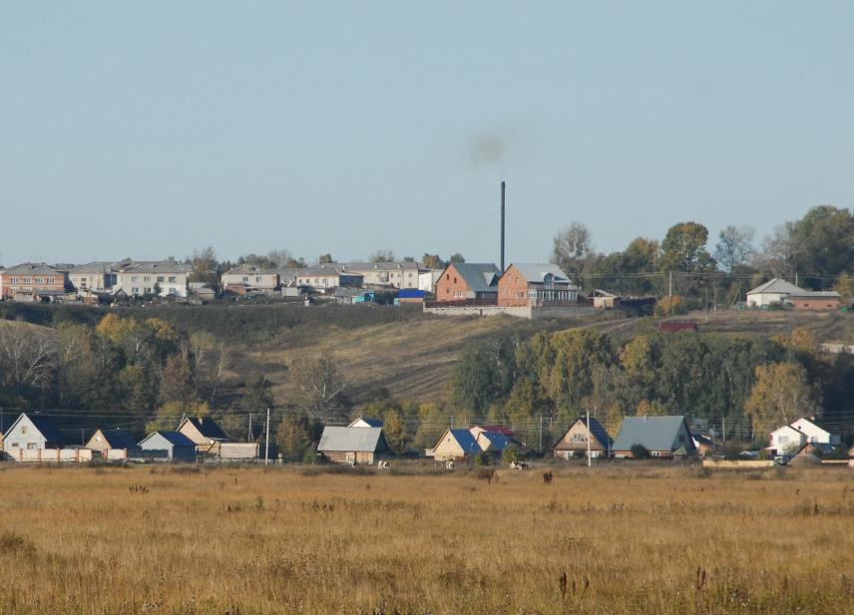
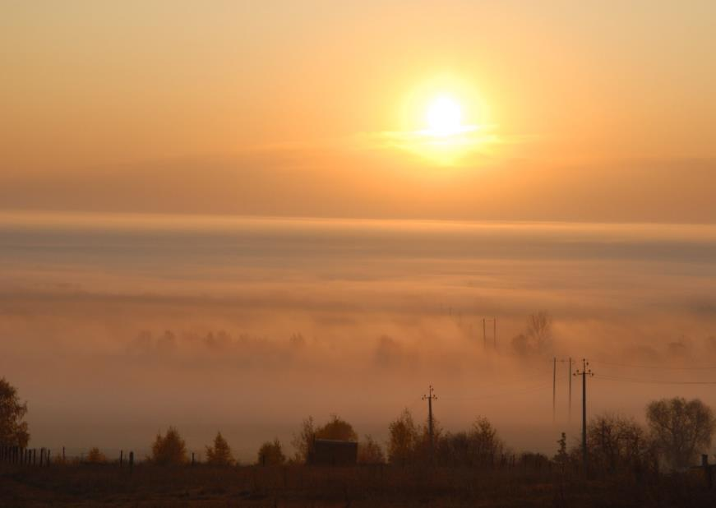
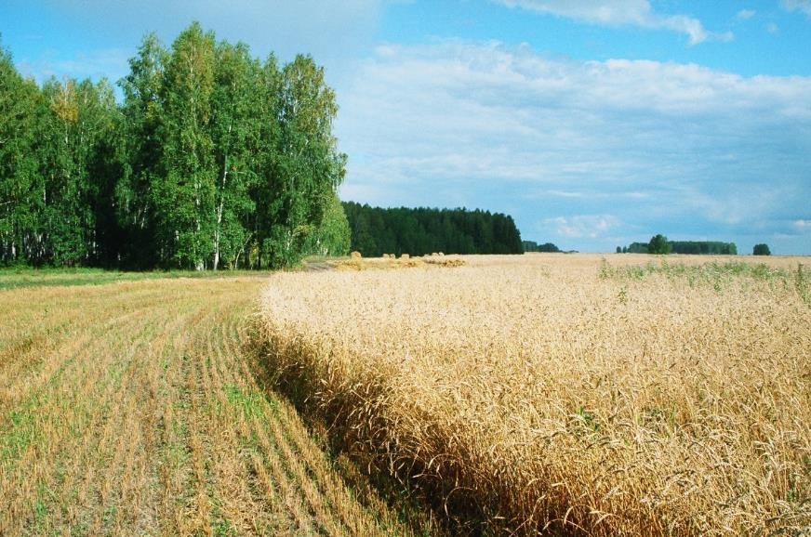

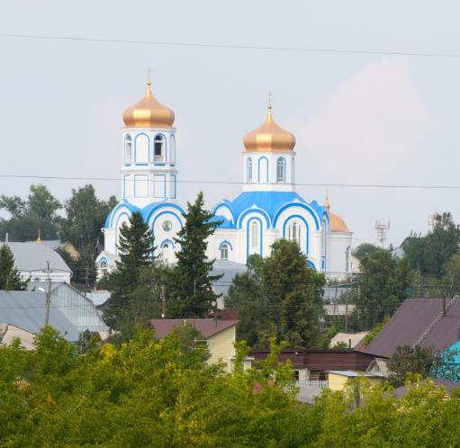

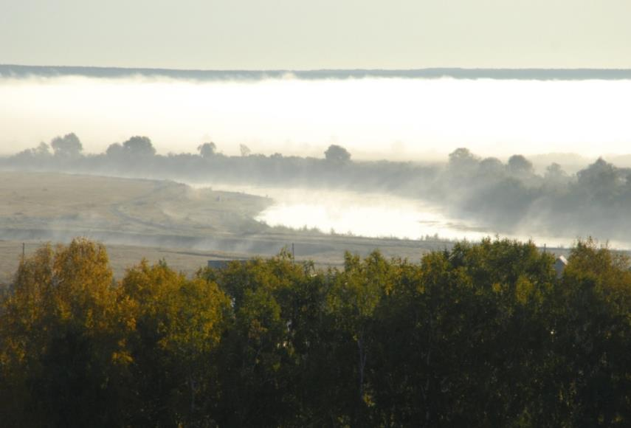


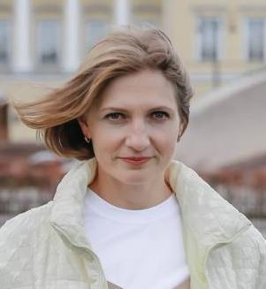
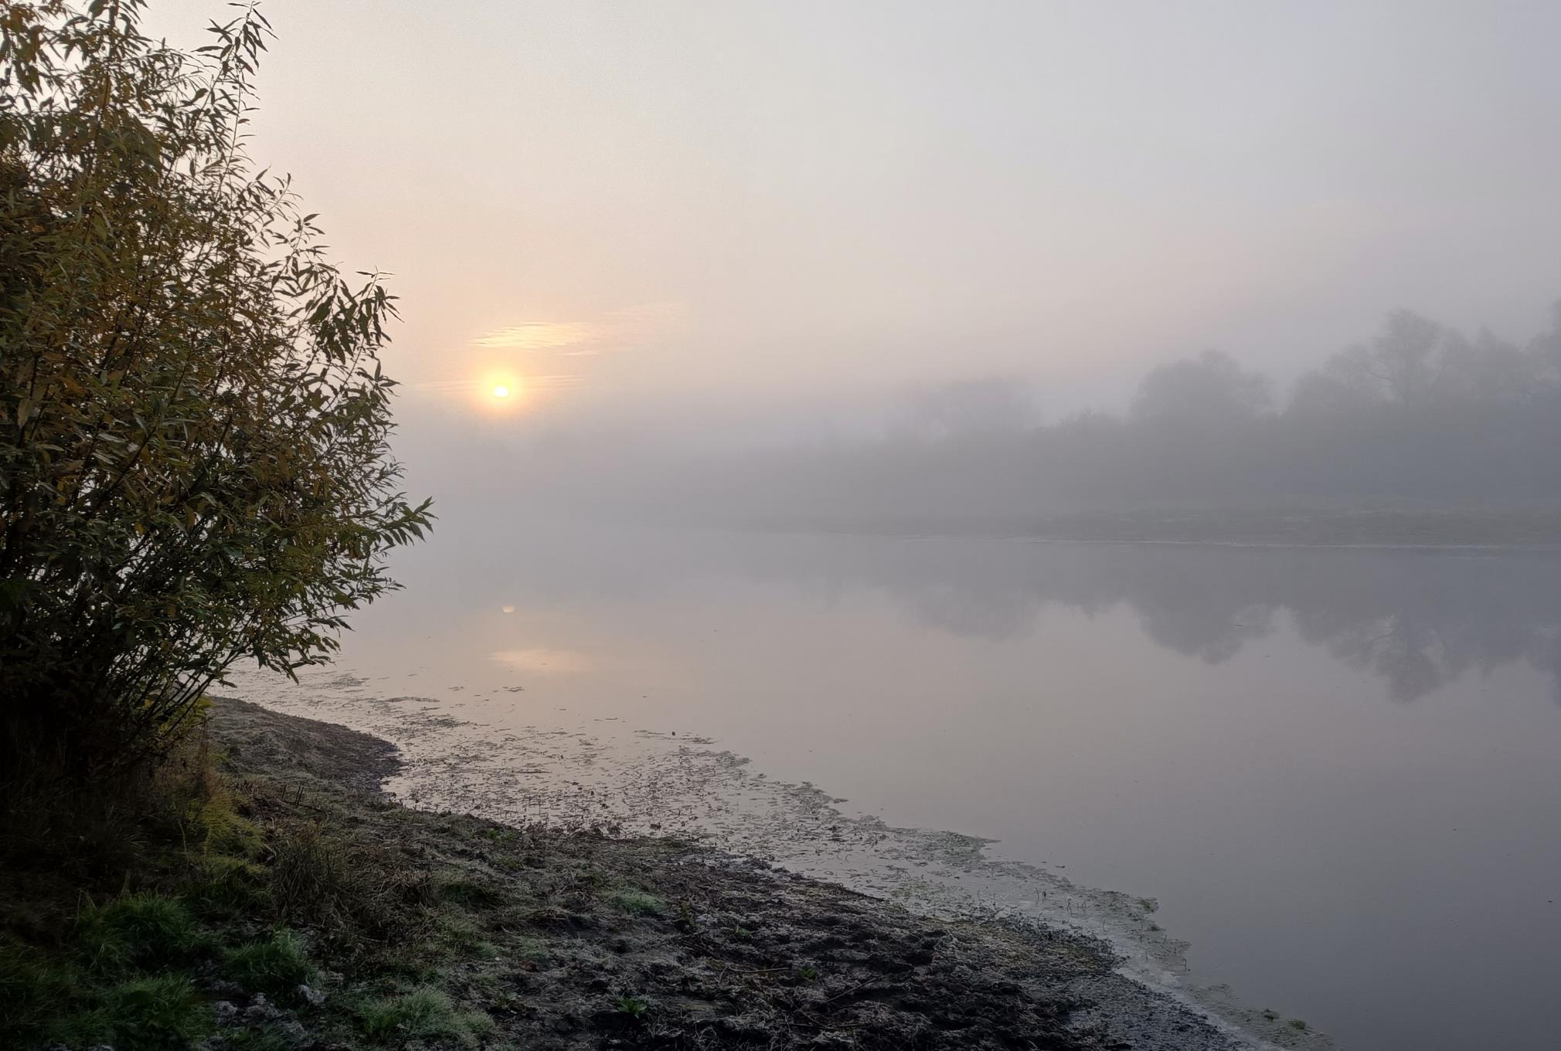
слушай


читай

Мамаева Лидия Николаевна родилась в деревне Королёвка Колыванского района в 1986 году. Окончила Пихтовскую среднюю школу. В настоящее время живёт в р.п. Колывань. Работает музыкальным руководителем в детском саду. Стихи пишет с 14 лет.
В 2021 году окончила курсы литературного мастерства при Челябинском институте культуры под руководством Н. А. Ягодинцевой.
Финалист областного поэтического турнира «Сибирские горизонты» в 2022 г. Лауреат Всероссийского открытого литературного конкурса «Блажен, кто веры был блюститель» (2022 г.) Лонг-лист V Международного арт-фестиваля памяти Владимира Высоцкого «Я только малость объясню в стихе» (2022 г.).
Печаталась в районной газете «Трудовая правда», в журнале «Южный маяк» (Краснодар), «Наш Современник» (Москва), «Веретено» (Калининград), в альманахе «Образ» (Ленинск-Кузнецкий), в сборниках поэзии.
Является членом поэтического клуба «Родник души», принимает участие в различных литературных конкурсах.

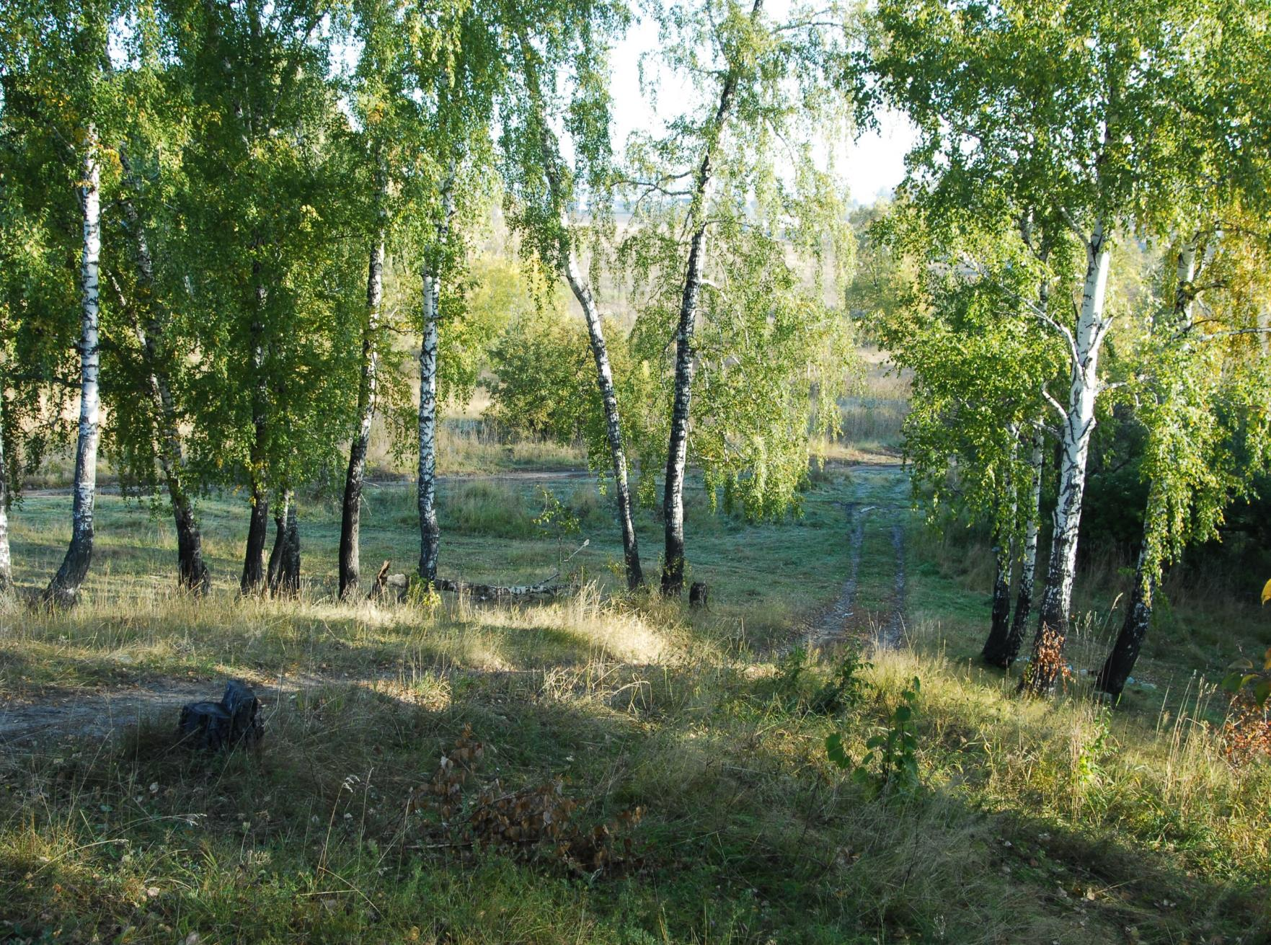

ГИМН КОЛЫВАНСКОГО РАЙОНА

Убегают таёжные тропки
Вглубь земли, на которой живём.
Там незримый олень бродит робкий,
Горизонт полыхает огнём.
Колыванский район –
Леса щедрого звон,
Даль сибирских полей,
Руки сильных людей.
Край туманных озёр,
Тонких речек узор.
И сквозь ливни времён
Возвышается он,
Колыванский район.
Посмотри, как прекрасны те люди,
Что живут по соседству с тобой.
Пусть же славной земля наша будет,
Что одной всех связала судьбой.

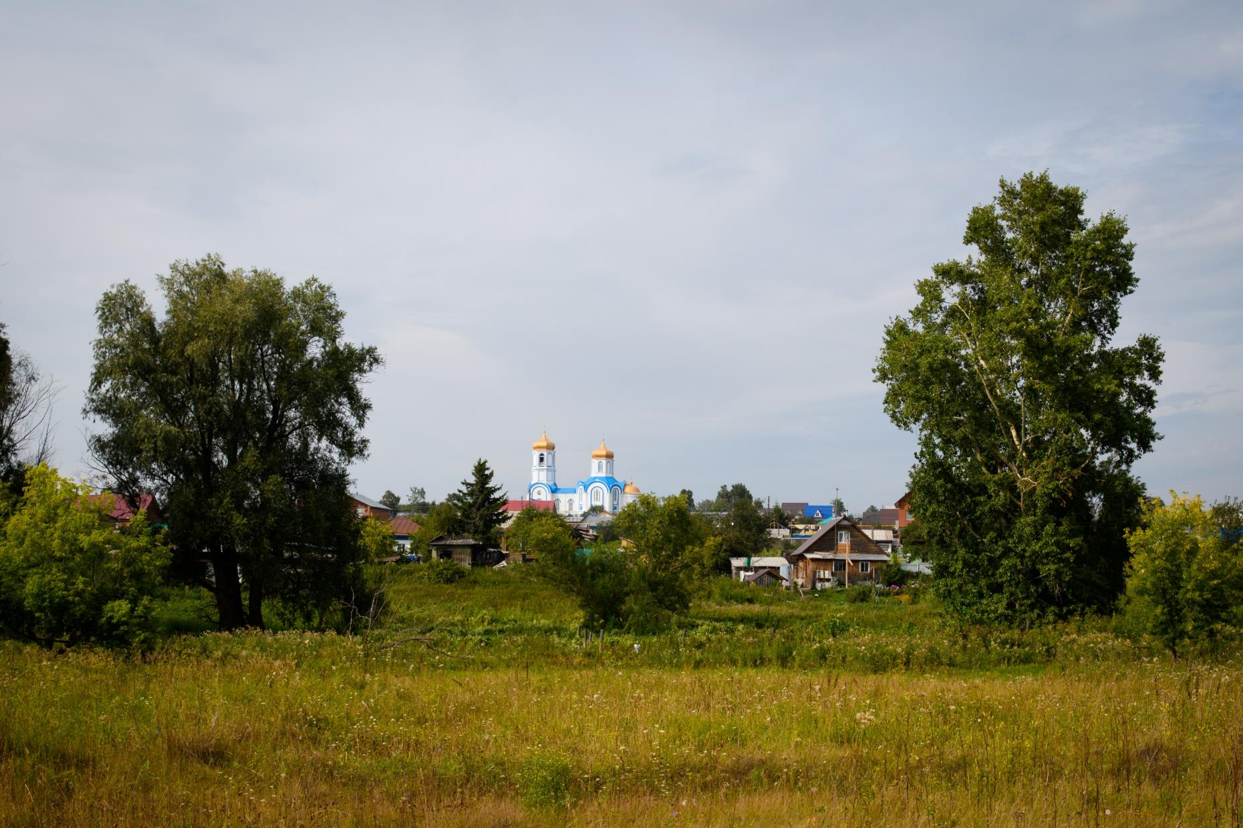

***
Благодатного неба прозрачная грань
Над тобой, историческая Колывань.
Здесь купечества дух,
Мир былой не потух.
Белокаменная Колывань.

Уплывает за речку простор голубой.
И могучий Сибирский огонь — над тобой.
С ним встречаешь гостей,
На раздолье полей.
Хлебосольная ты, Колывань.

Заповедной Сибири живой уголок.
Колоколен твоих голос чист и высок.
Ты под Божьим крылом,
Ты любимый наш дом.
Удивительная Колывань.

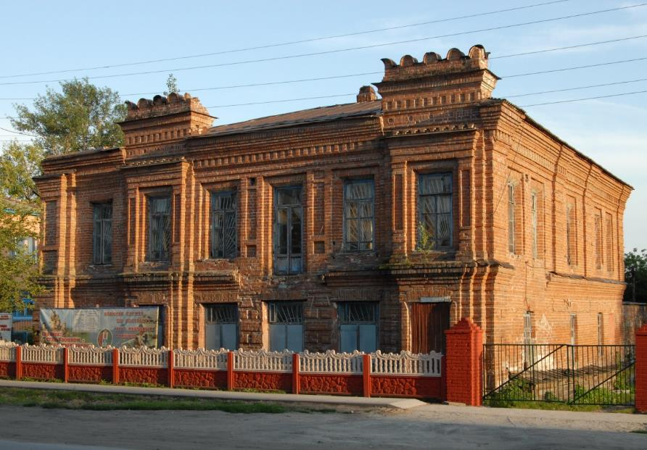
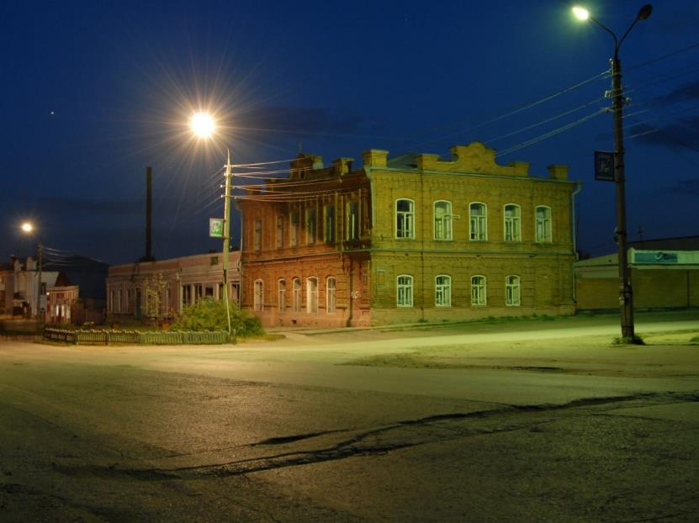
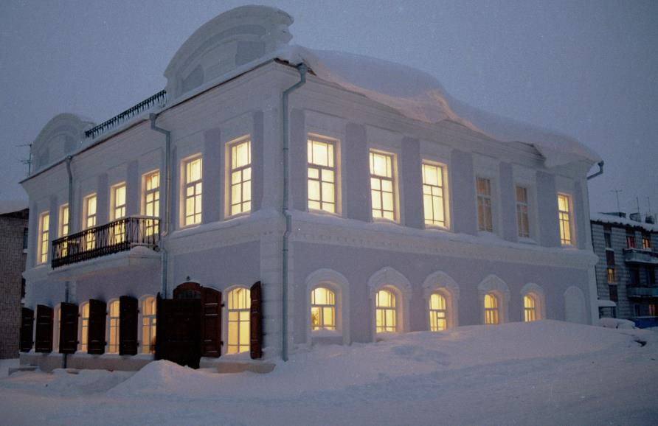
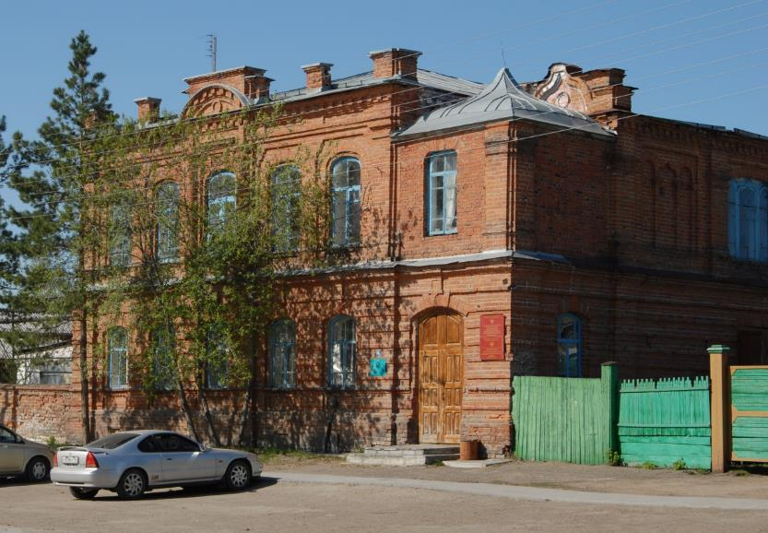

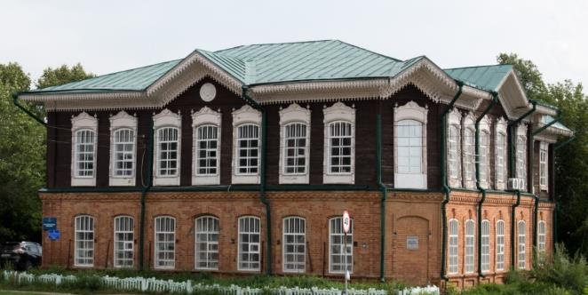

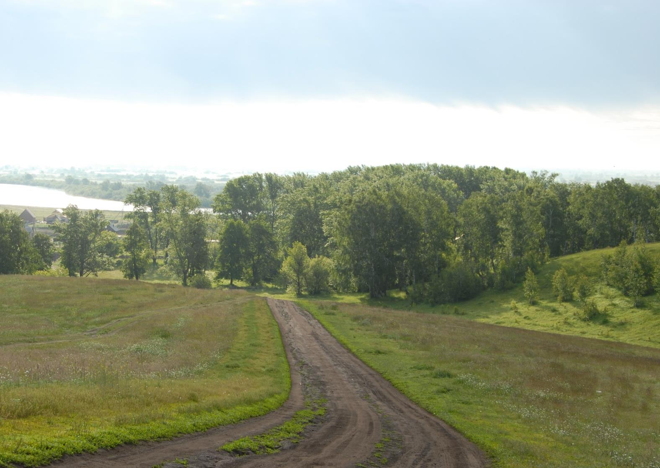
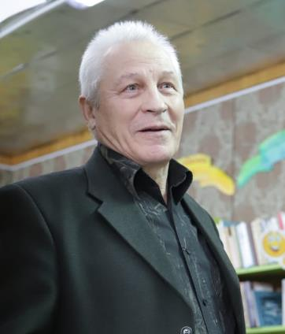

читай

слушай

Льдоков Алексей Анисимович родился 1 ноября 1951 г. в с. Вьюны Колыванского района. В 1967 г. уехал в Новосибирск. Работал на заводе им. Коминтерна. После службы в радиотехнических войсках закончил 11 классов и поступил в Новосибирский техникум физической культуры, а затем в Новосибирский государственный педагогический университет.
Главные увлечения жизни – спорт и литература.
Стихи писал с детства, публиковать стал с 2018 года. Печатался в Колыванской районной газете «Трудовая правда», в сборнике «Парус юности». Автор сборника стихов и прозы «Мои истоки там, где Таловка впадает во Вюнку». Дипломант открытого литературно-музыкального конкурса-фестиваля «Рождество Христово» (г. Куйбышев, 2021 г.), участник Всесоюзного конкурса «Герои великой Победы» (2022 г.). Посещает общество «Книголюбы» в Доме Офицеров г. Новосибирска. Активный участник мероприятий поэтического клуба Колыванского района «Родник души».

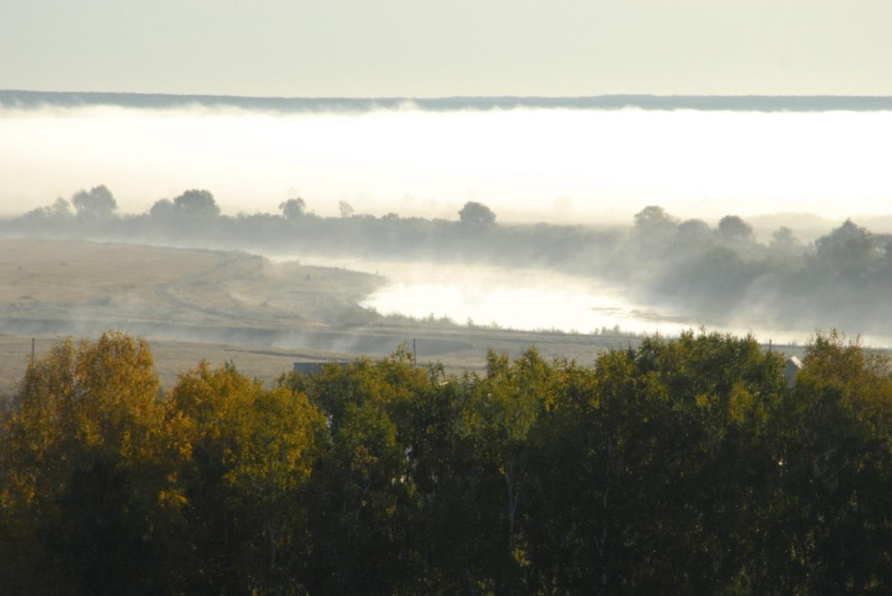

ГИМН КОЛЫВАНСКОМУ РАЙОНУ

Люблю тебя страна родная,
Все горы, реки и леса.
Земля отцов родного края,
Вдаль зовёт меня краса!
Вокруг деревни и посёлки,
По окраинам сплелись.
Лесные тропки и просёлки,
Сбегают с горок вниз.

ПРИПЕВ:
Сибирь таёжная родная,
Простирает свою длань.
На речке Чаус процветает,
Родной посёлок Колывань!
Колывань, Колывань,
Ты родимый мой край.
Я скажу всей душой, не тая:
Я люблю Колывань,
Я люблю Колывань
Это малая Родина моя!

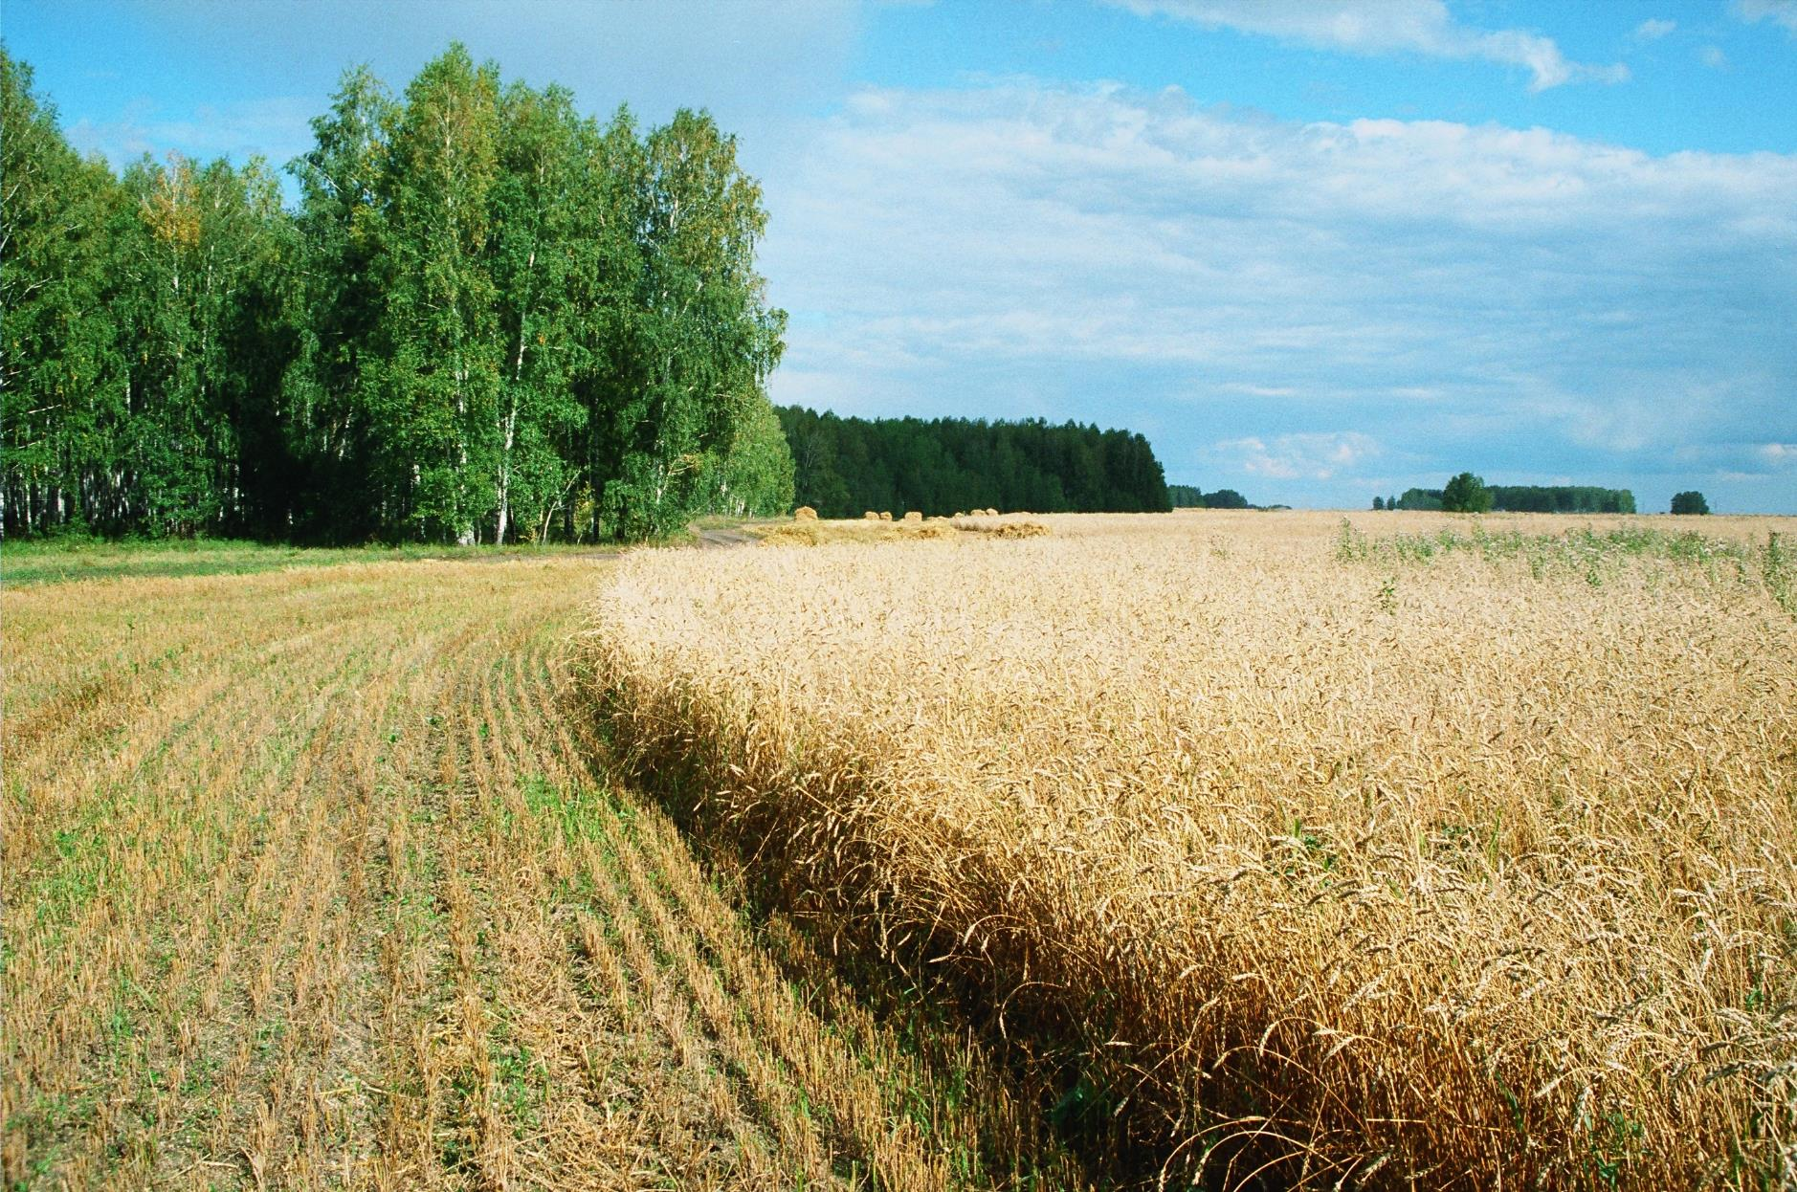

Живут здесь люди трудовые,
Прославляют Колывань.
Как на войне, в года лихие,
Не преступают мира грань.
В полях колосья золотые,
Зерном тяжёлым налились.
Травы скошены густые,
Дружно в копнах собрались.

ПРИПЕВ.

Защищать страну родную,
Уходили земляки.
И героями вернулись,
Хлеборобы, рыбаки.
За работу активистов,
Район всегда на высоте.
И с колокольным перезвоном,
На Сибирской широте!

ПРИПЕВ.

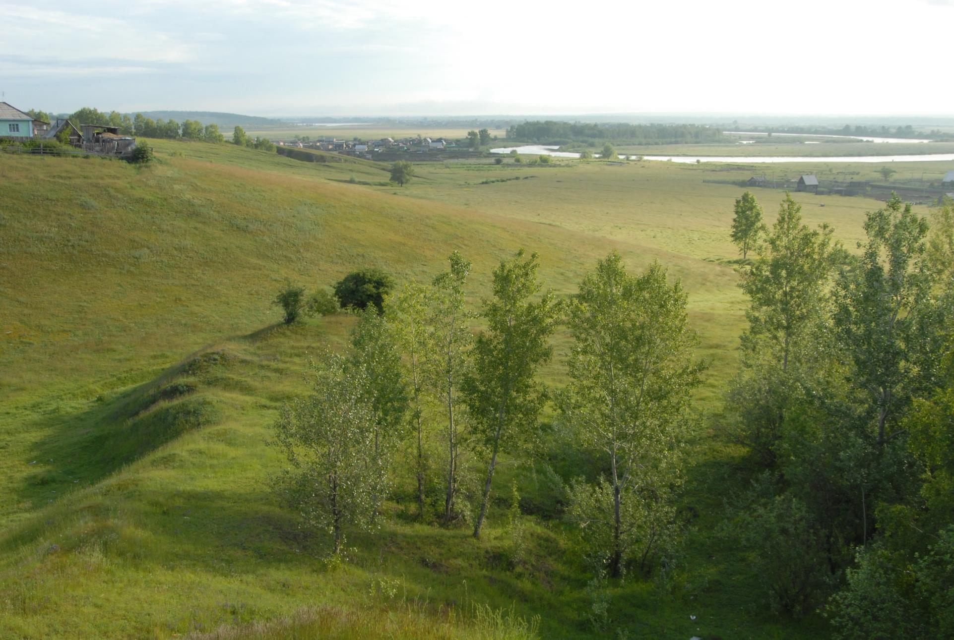

К 100-ЛЕТИЮ КОЛЫВАНСКОГО РАЙОНА

Колыванские просторы велики,
Как, широкая душа сибиряка.
Стоит посёлок на краю большой реки,
Чаусом зовётся та река.

Сюда ходили раньше пароходы,
И река широкая была.
Жили здесь речные мореходы,
И молодёжь здесь весело жила.

Охота и рыбалка здесь имелась,
В озёрах белорыбица была.
Рыбакам заядлым дома не сиделось,
Когда весной черёмуха цвела.

С испокон веков стоит здесь монастырь,
И горят на солнце величаво купола.
Свет от куполов разносит вдаль и вширь,
В молитвах к Богу мудрые слова.

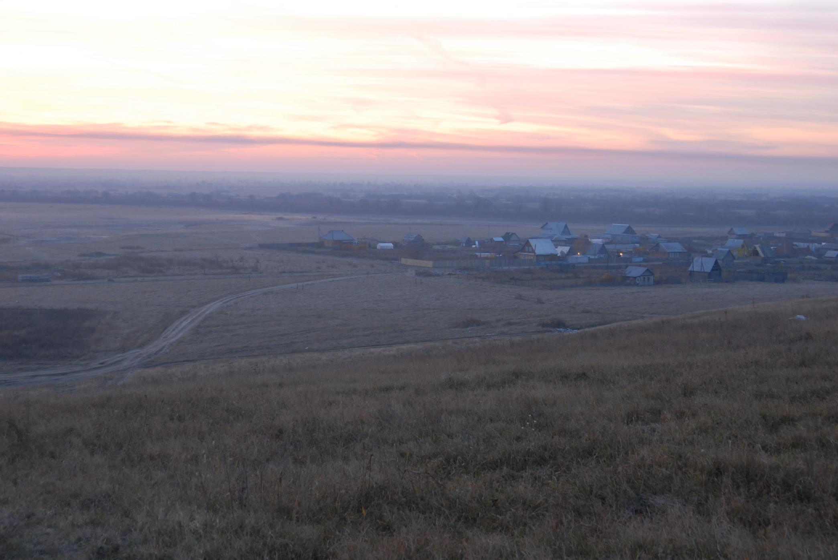

А какие люди славные живут!
Славятся почётом и трудом.
Прямо не сгибаясь от невзгод, идут,
Чтоб не стыдно было детям жить потом.

Но были и суровые года,
Когда пришлось нам землю защищать.
По-сибирски били мы врага,
Холь иногда и приходилось отступать.

Но честно я скажу всему народу,
Что крепче стали только сибиряк.
И ни какому супостату не сломить нашу породу,
Как бы не старался в этом лютый враг.

Честь и слава нашим воеводам,
За то, что возродили славные дела.
Мы Русским православным числимся народом
И об этом память, чтоб у всех жила!!!

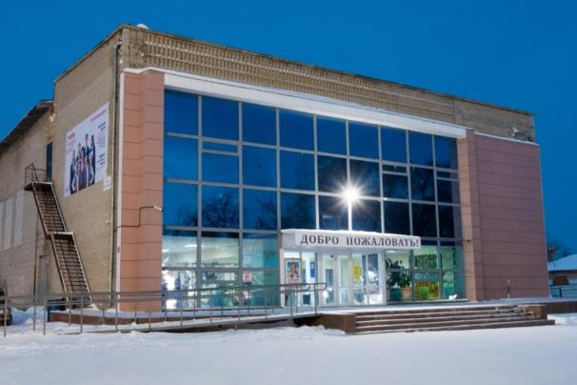
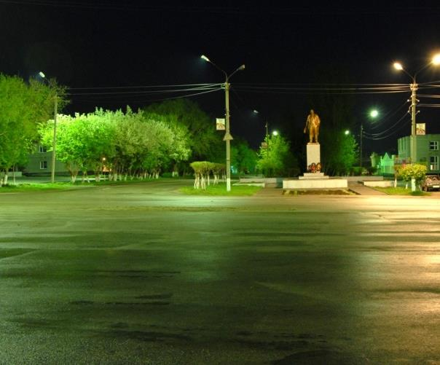
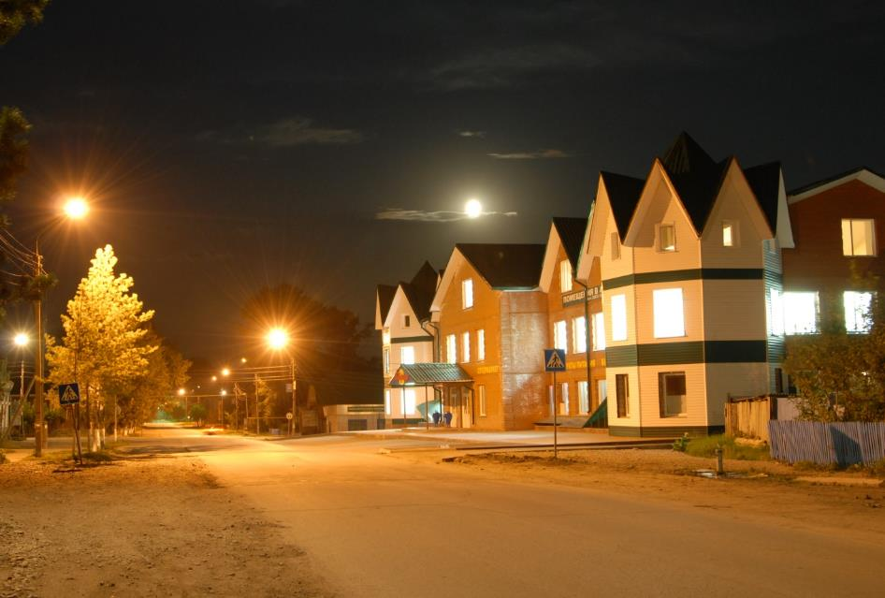

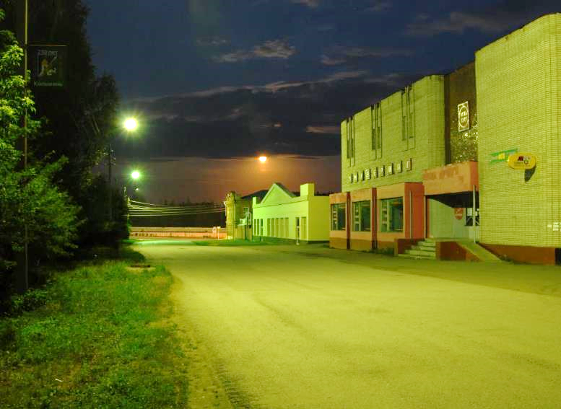
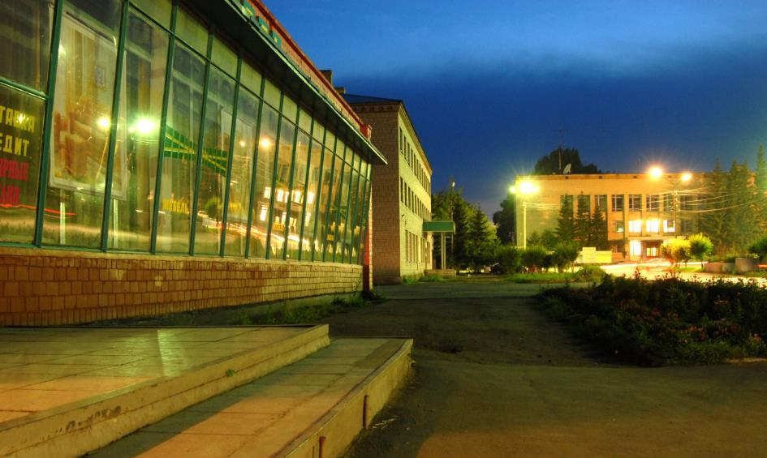

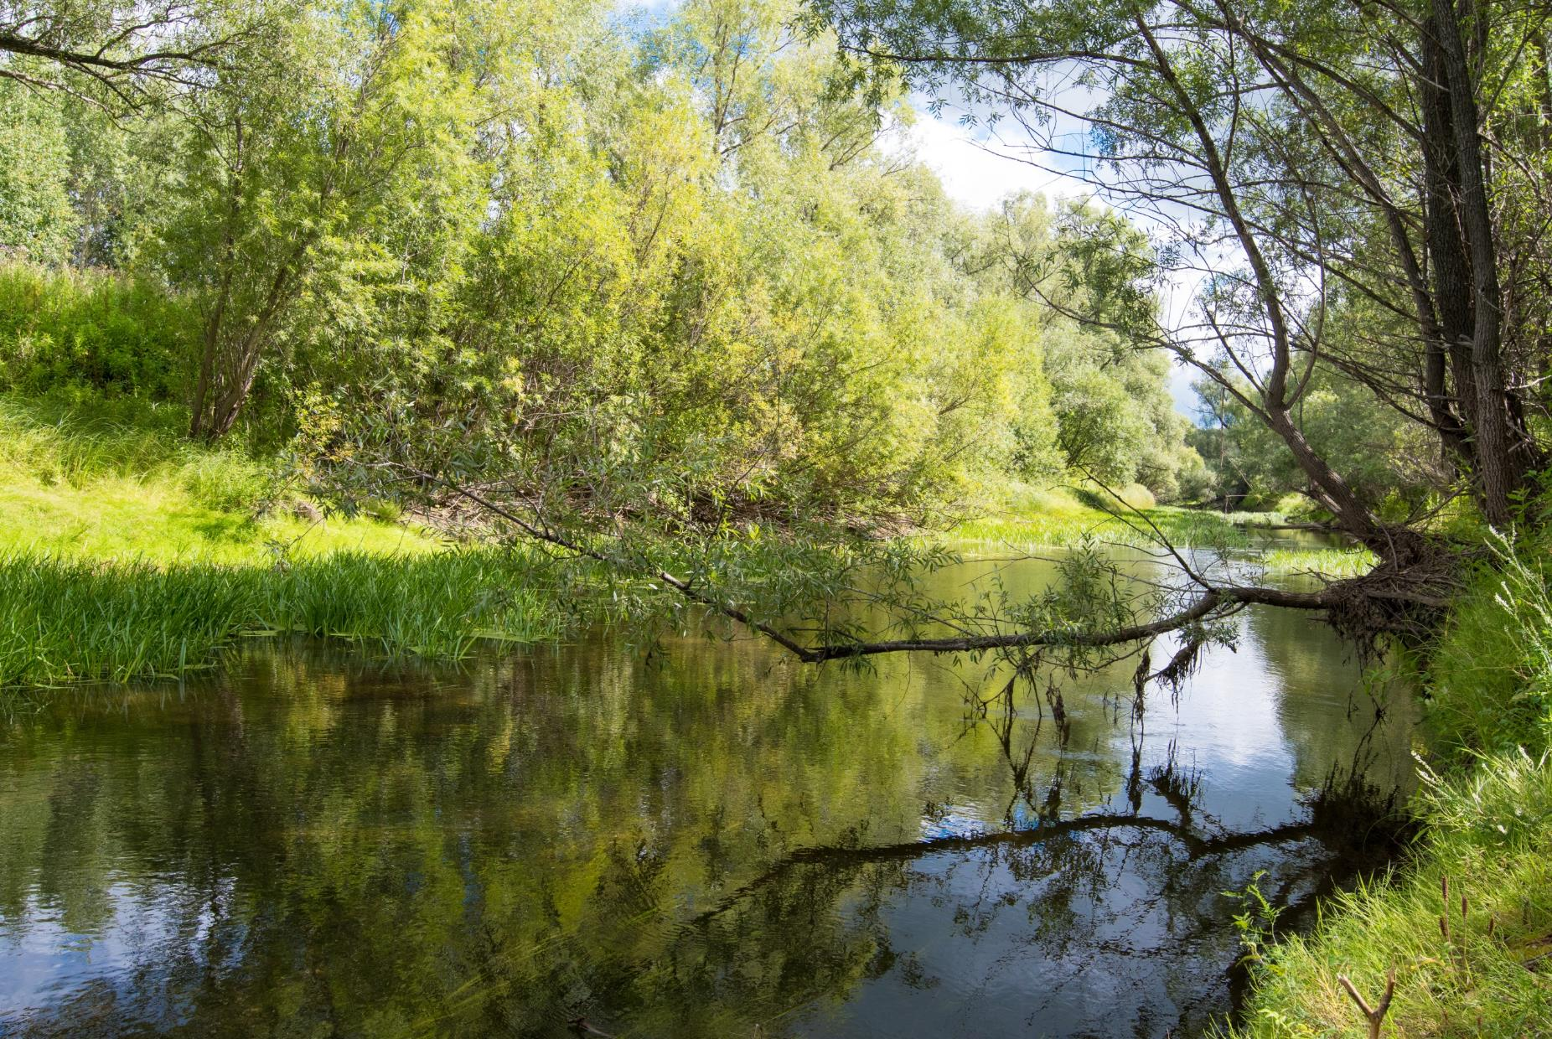
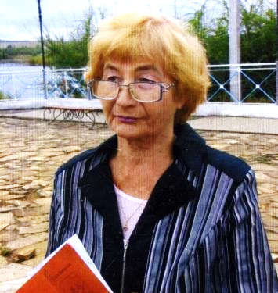

читай

слушай

Наквасина Галина Назаровна родилась в 1943 году в г. Кызыле.
После окончания школы жила в г. Красноярске, а с 1972 года проживала в Забайкальском крае,
г. Нерчинск.
Пишет стихи, песни, романсы. В разные годы вышли три сборника стихов: «Просто жить», «Музыка души», «Роман длиною в прожитую жизнь». Публиковалась в местной районной печати в историко-литературном журнале «Годы и люди», в литературном журнале «Слово Забайкалья».
Является автором сборников стихов в сборнике песен «Нерчинск – моей жизни исток».
Отмечена званием «Социальная звезда», памятной медалью в честь 100-летия поэта Муссы Джалиля, знаком отличия «Гордость Забайкалья».
В 2021 году переехала в р.п. Колывань и вступила в поэтический клуб Колыванского района «Родник души». Принимала участие в различных литературных конкурсах.
В 2024 году переехала в р.п. Пашино Новосибирской области.

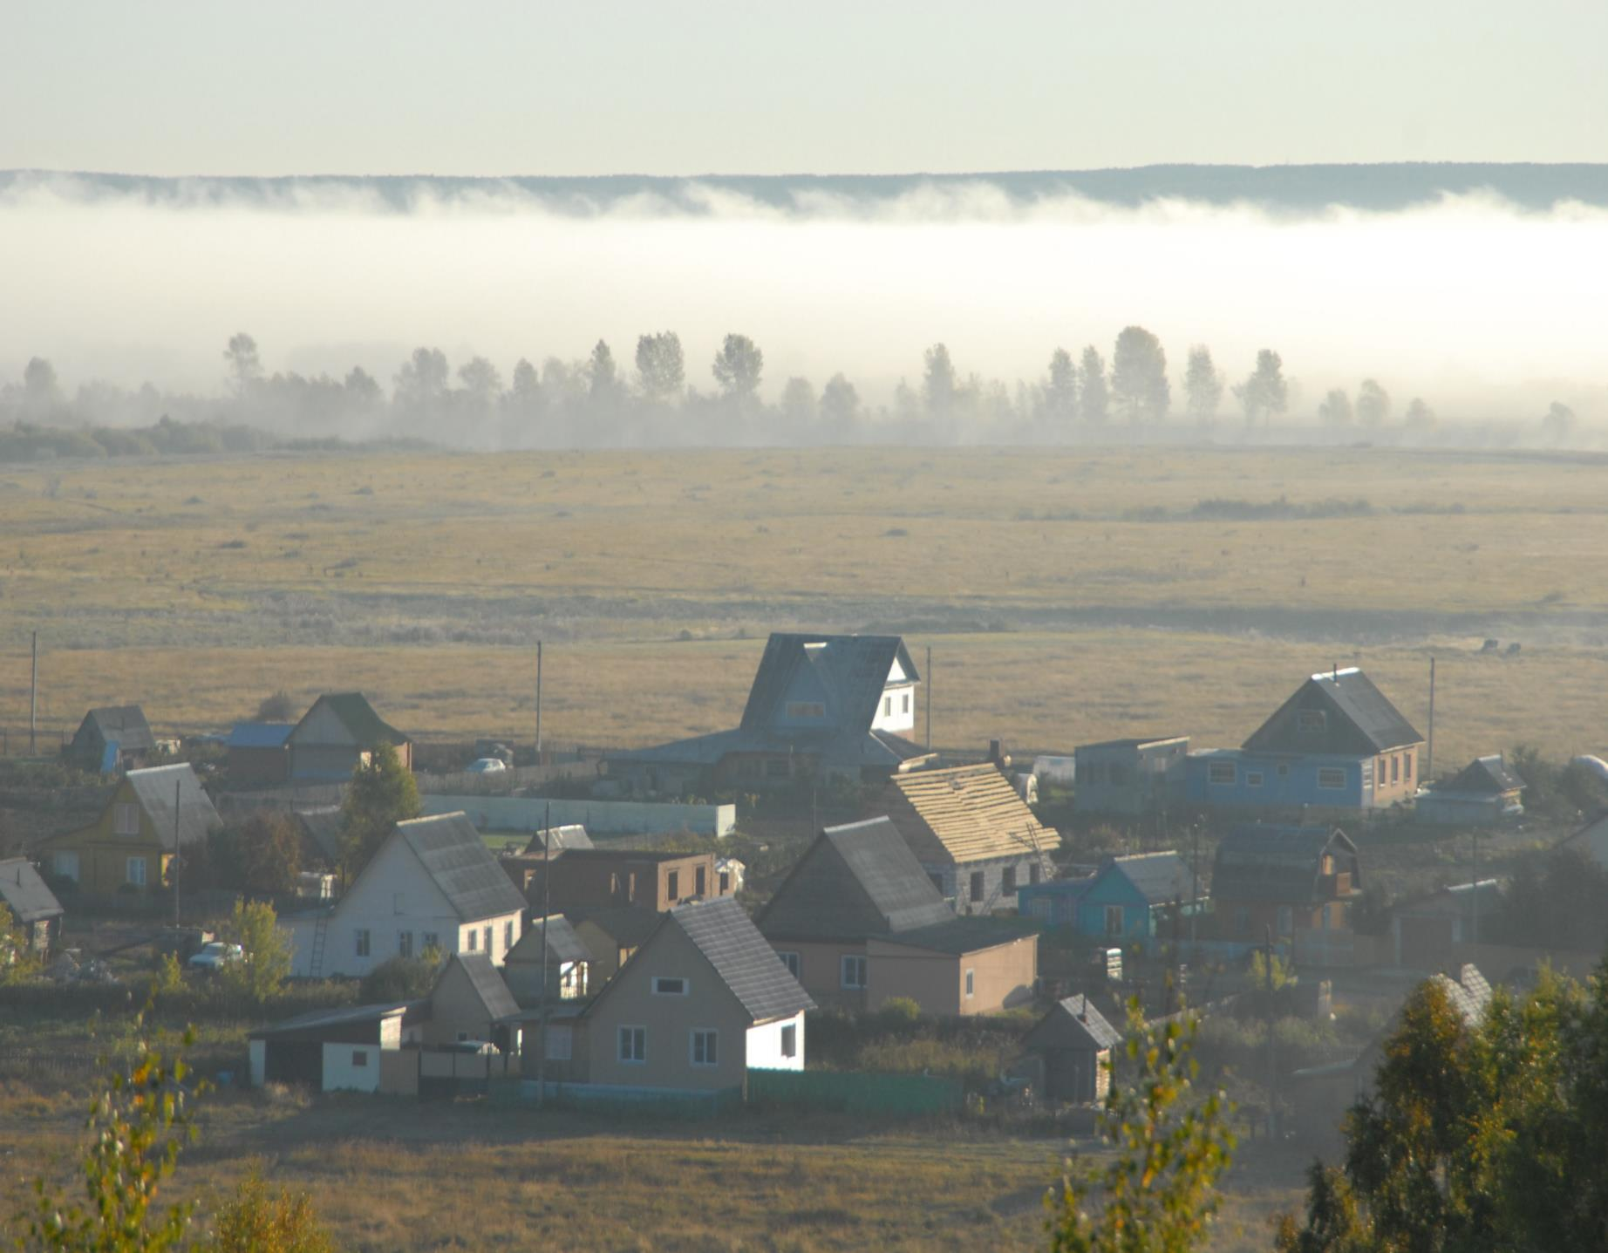

ОДА КОЛЫВАНИ

Мы Колывани гимн поем, родной посёлок прославляем.
Мы здесь работаем, живём, другой судьбы не выбираем.
Где родились, там сгодились, так в народе говорят,
Навсегда приворожили Колыванские края.

У нас талантливый народ, посёлок чтим и украшаем.
Он хорошеет и растёт, в делах успех приумножая.
Далеко от нас столица, пусть в столице нам не жить
Нам и здесь есть чем гордиться, чем столицу удивить.
Родной посёлок над рекой поставлен предками когда-то.
Богат район наш стариной, людьми прекрасными богатый.

Славим мы его делами, верность памяти храним
И он лёг песчинкой малой на ладонь большой Земли.
Где родились, там сгодились, так в народе говорят,
Навсегда приворожили Колыванские края.

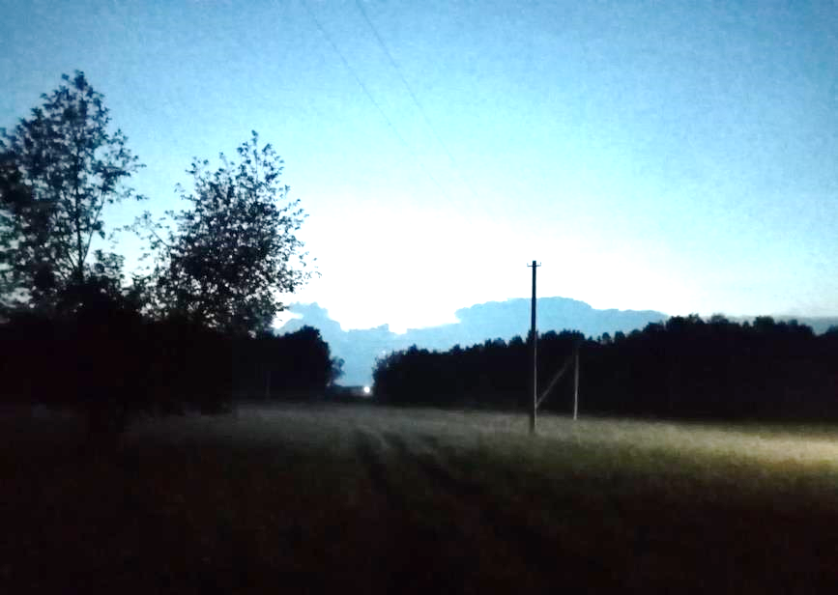
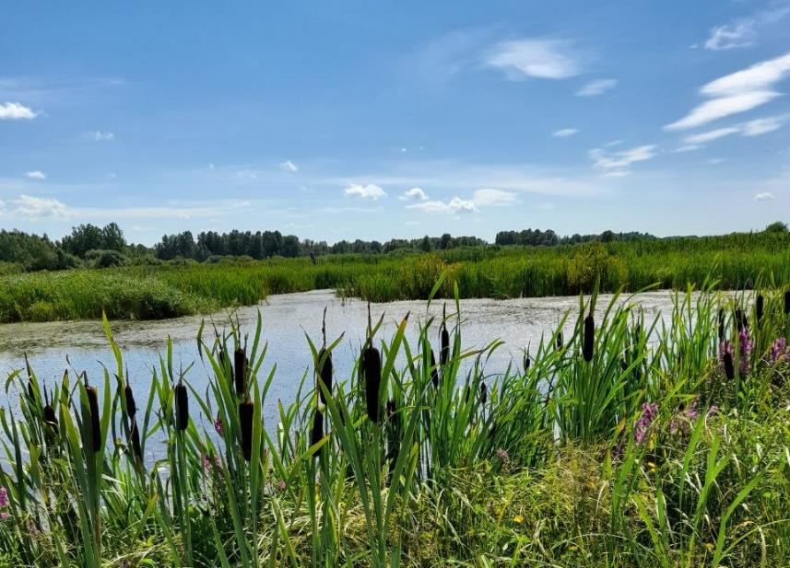
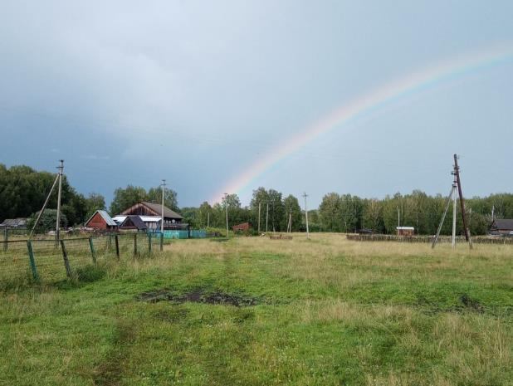
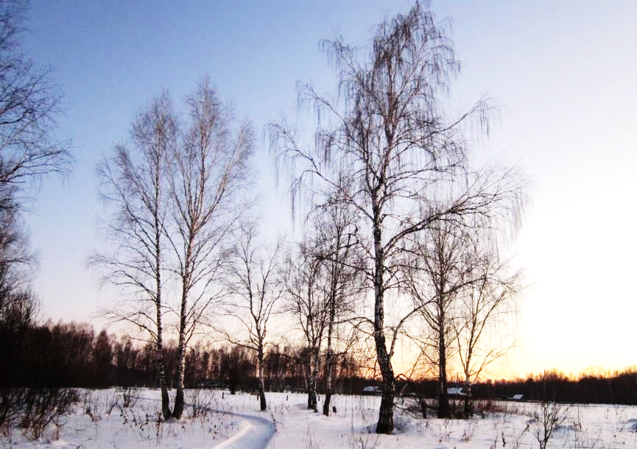
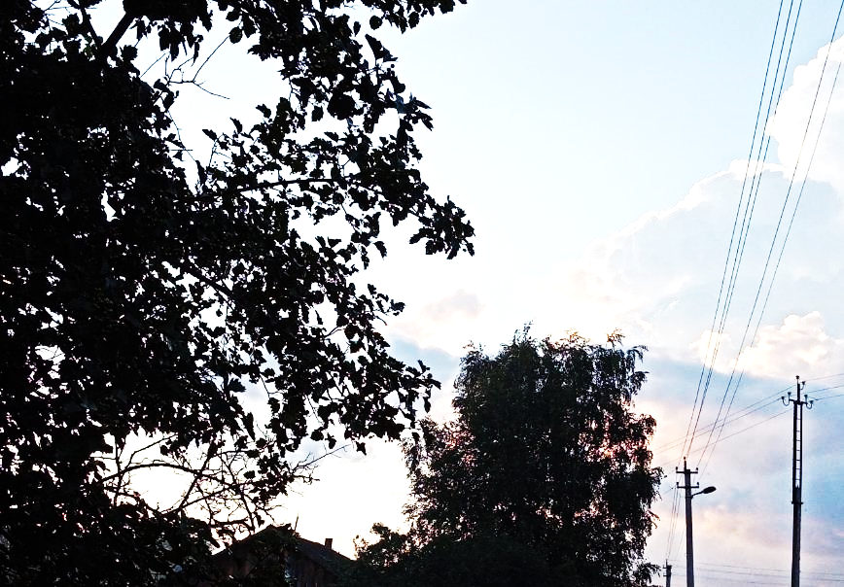

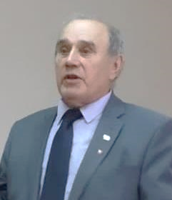
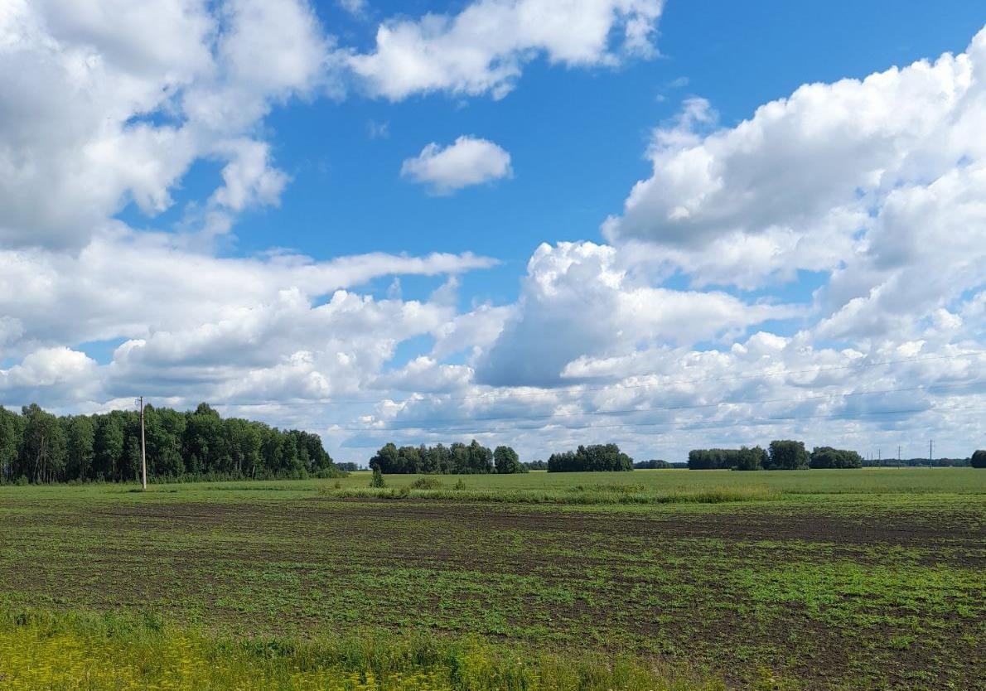

Воропаев Александр Андреевич родился 25 октября 1941 года в деревне Нижняя Добринка Волгоградской области. После школы поступил в Волгоградский педагогический институт, по окончании которого в 1963 году был направлен в Новосибирскую область.
Работал учителем, директором школы в Колыванском районе. С выходом на заслуженный отдых принимает участие в общественной жизни ветеранского движения города, области, Колыванского района. Как внештатный корреспондент районной газеты «Трудовая правда», часто пишет в газету статьи на злободневные темы.
Активный участник мероприятий поэтического клуба Колыванского района «Родник души».

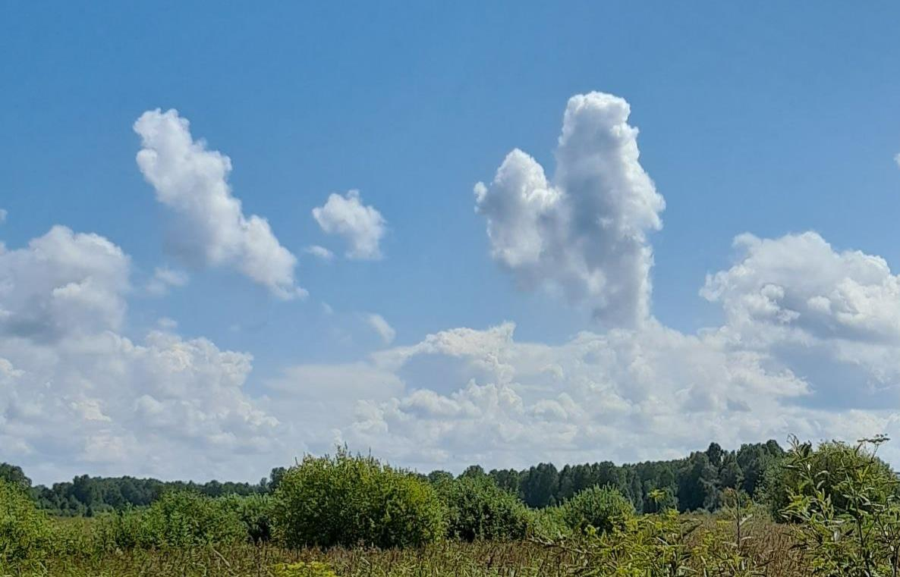

АЭРОПОРТ ПОНОМАРЕВСКИЙ

Аэропорт зеленый за деревней
По полосе с примятою травой
Дал старт для взлета всем крестьянским детям
Пономаревки дальней и родной.
Взвились соколы с таежного села
Ввысь, в небо безбрежное России.
Им выпало - двуглавого орла
С серпом и молотом переменили.
Европы небо вдоль и поперек
Стальные ваши птицы бороздили,
Но свой исток, таежный уголок,
Не забывали, помнили. Любили:
Родимой школы двухэтажный храм,
Учителей заботливых и строгих;
И сельский клуб, совхоз, и шум, и гам
Тайги, реки, зверей и птиц привольных.
Аэропорт заброшен, не годится

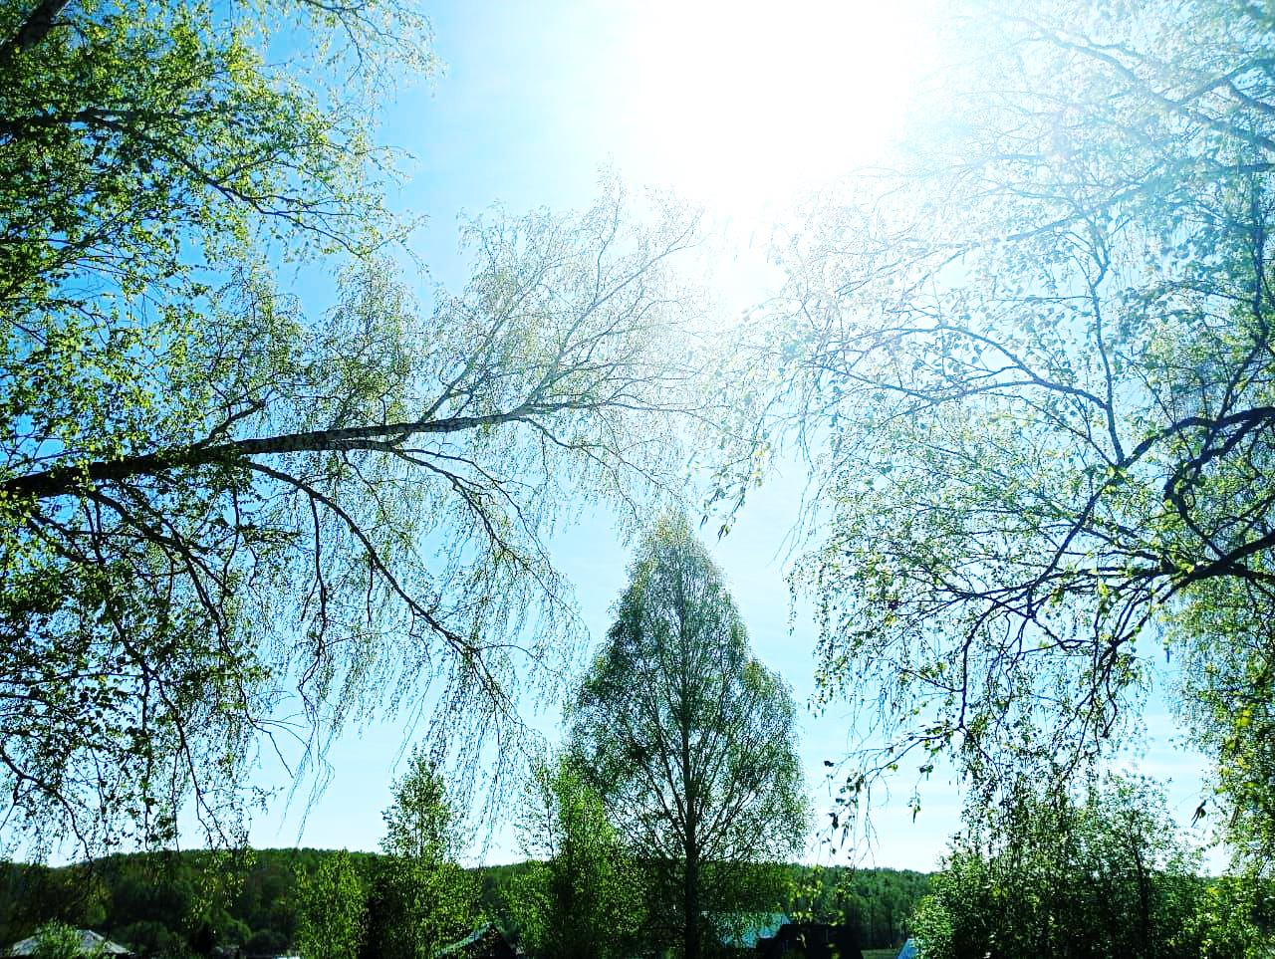

Для взлета ребятишек из села.
Но верую – когда-то возродится
Надежная для старта полоса.
И вновь родник расчистится, забьется,
Даст всем глоток живительной воды
Для взлета всех с села - аэропорта
Смышленых ребятишек для страны.
Услышим рев скотины деревенской.
И молоко польется вновь рекой.
Напоит и накормит город бедный,
Запоенный молочною водой.
Изведаны нам взлеты и паденья.
Уверенность б в дне завтрашнем была.
И чтоб луга цвели, тайга шумела.
И чтоб была для взлета полоса.
И мирный гул звенел в российском небе.
Творенье рук крестьянской детворы
Упрочит нам могущество на веки
И поступь твердую народа и страны.

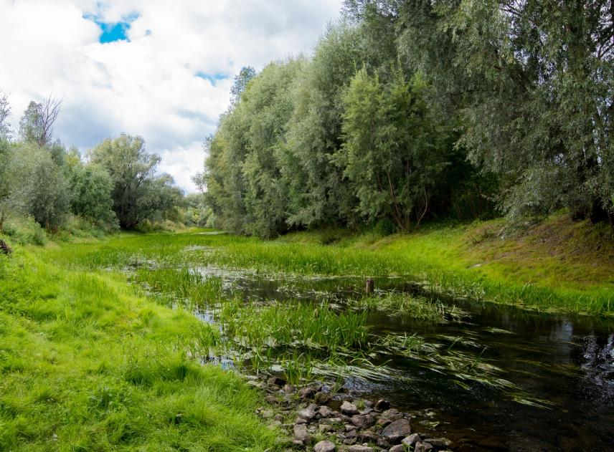
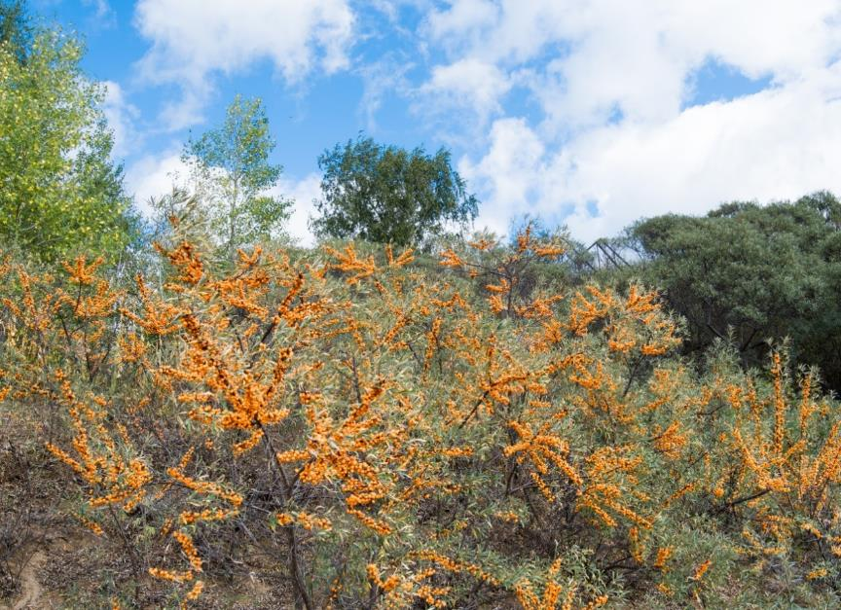
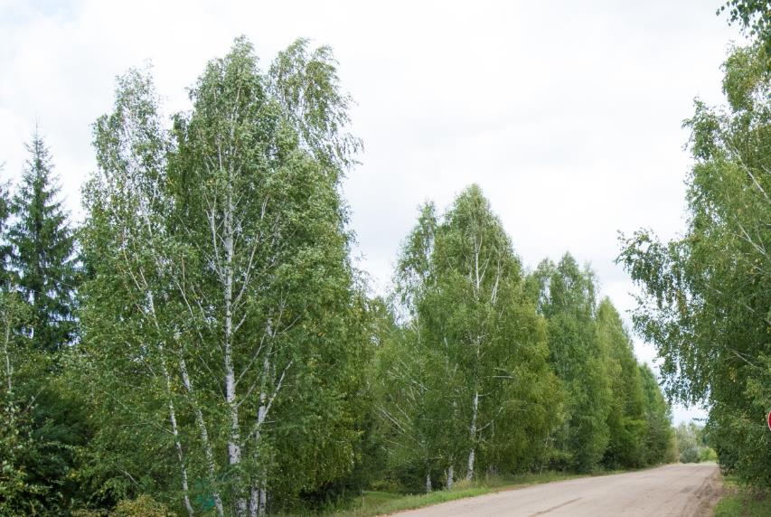
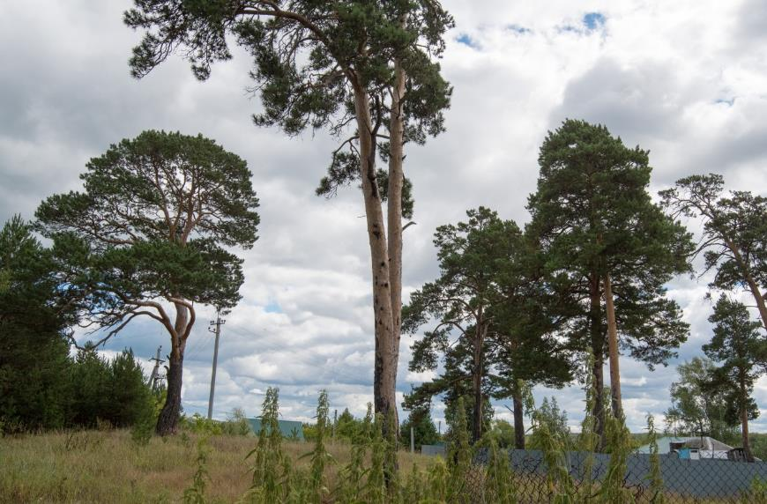

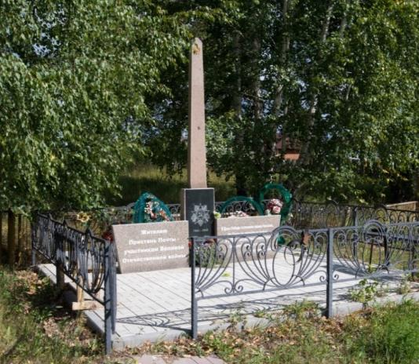

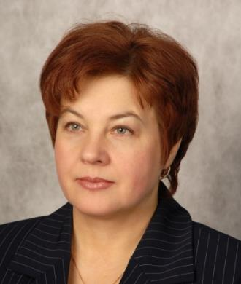
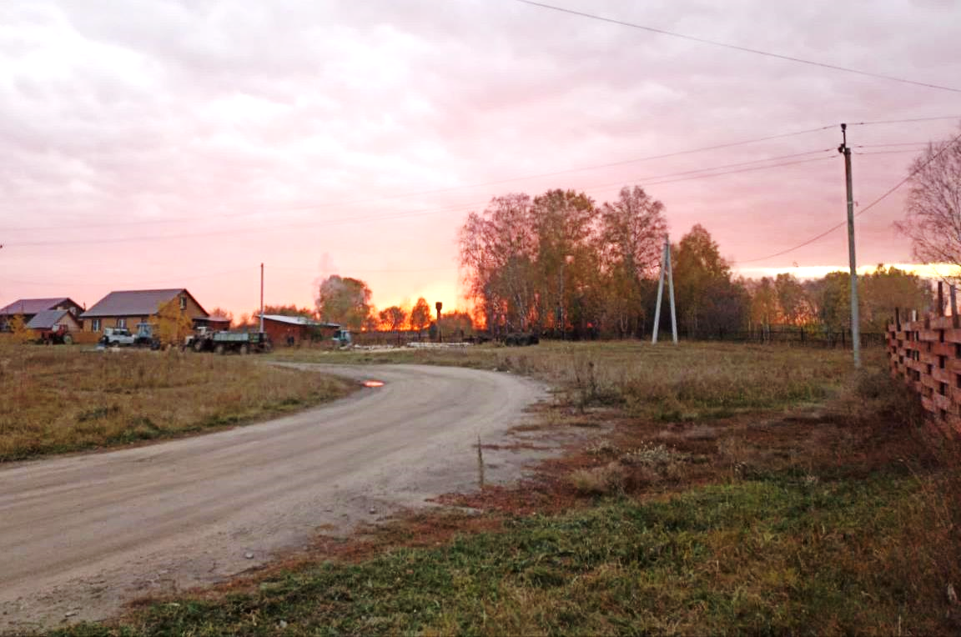


читай
слушай

Ощепкова Татьяна Петровна родилась 15 января 1958 года в г. Уштобе Талды-Курганской области Казахской ССР.
С 1989 года живет в Колывани. Окончила Омский и Новосибирский сельскохозяйственные институты, получив специальность инженера–гидротехника и экономиста.
В 2006 году в издательстве «Советская Сибирь» вышла ее первая книга стихов «Смятение».
Стихи Татьяны Петровны публиковались в сборниках «Родные берега», «Вольный край», «Лирика Новосибирской области».
Является членом поэтического клуба «Родник души», принимает участие в различных литературных конкурсах.

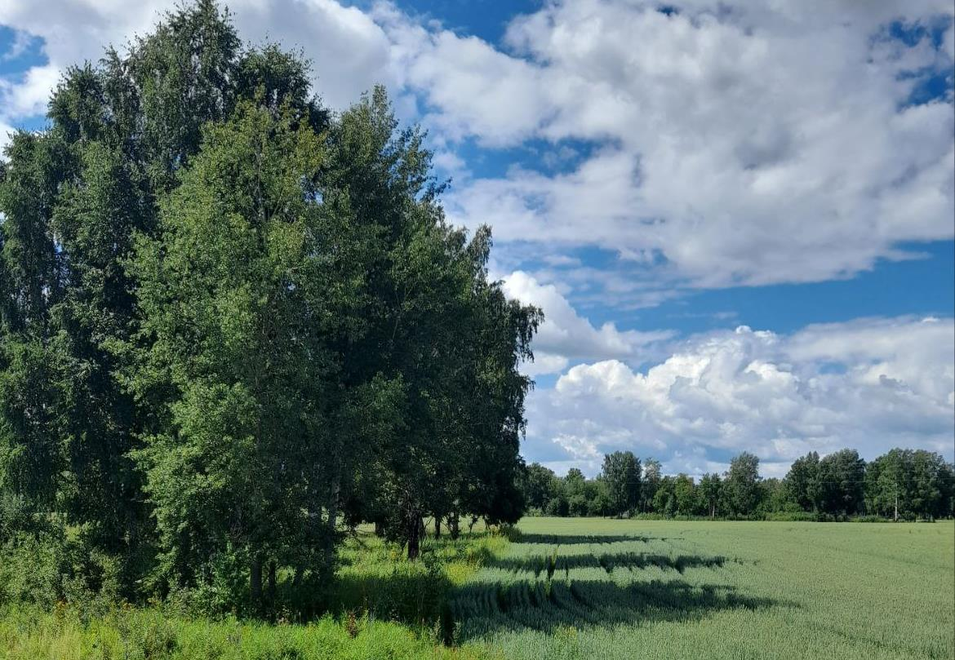

ГИМН КОЛЫВАНСКОГО РАЙОНА

Частица великой российской державы,
Где дружно живем мы с древнейших времен
Для нас Колыванский район символ славы
И с гордостью мы гимн тебе пропоем.

ПРИПЕВ:
Живи же в веках наш район хлебосольный
На благо людей и на благо страны
Твой облик священный в веках обретенный
Тобой Колыванский район мы горды.

Район стал надежной России опорой,
И свет твоих лучших и славных людей
Всех нас вдохновляет идти по дорогам
Твоих благодарных сынов, дочерей.

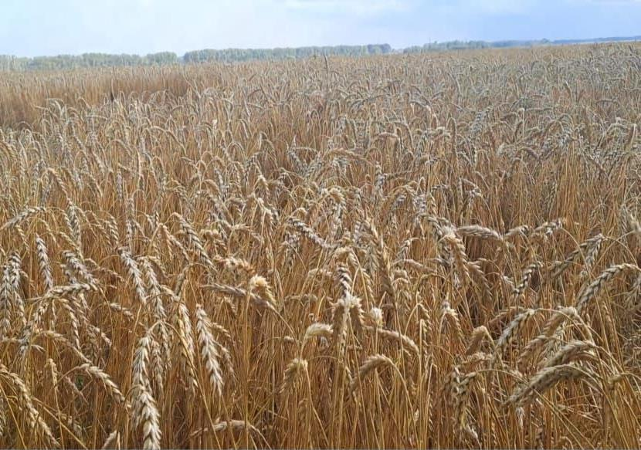

ПРИПЕВ:
Живи же в веках наш район хлебосольный
На благо людей и на благо страны
Твой облик священный в веках обретенный
Тобой Колыванский район мы горды.

Район Колыванский красивый и строгий.
На благо Отчизны мы трудимся в нем.
Прошли со страной все пути и дороги,
Истории нашей мы знамя несем.

ПРИПЕВ:
Живи же в веках наш район хлебосольный
На благо людей и на благо страны
Твой облик священный в веках обретенный
Тобой Колыванский район мы горды.

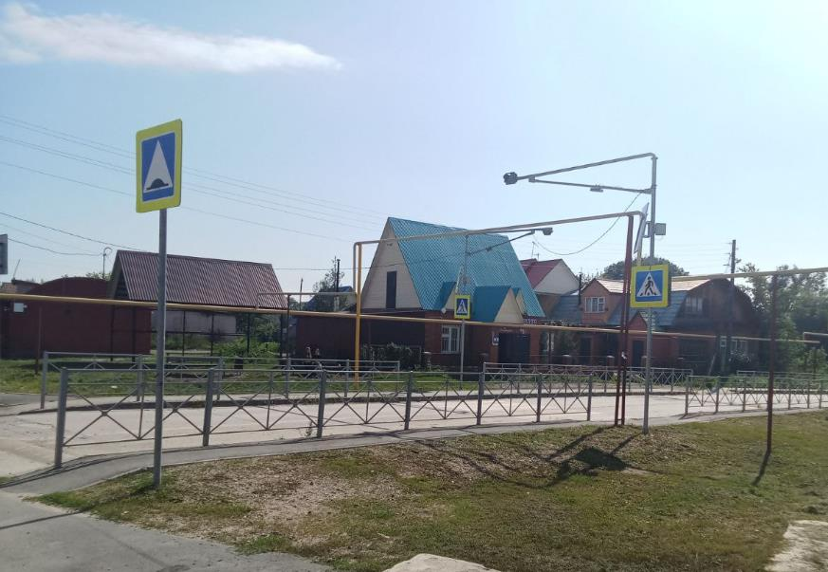
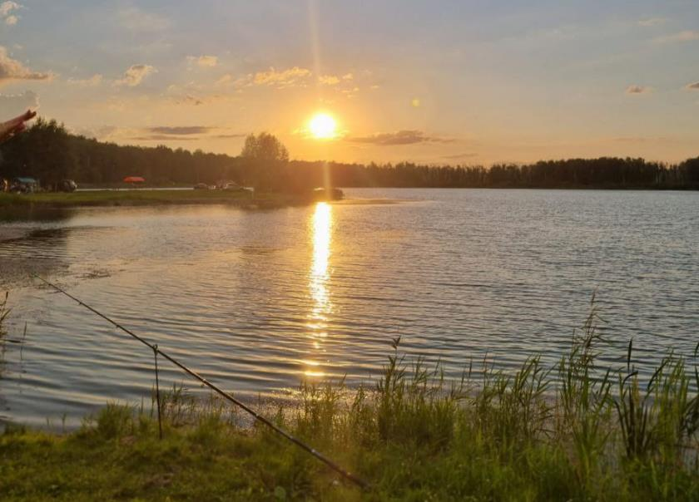
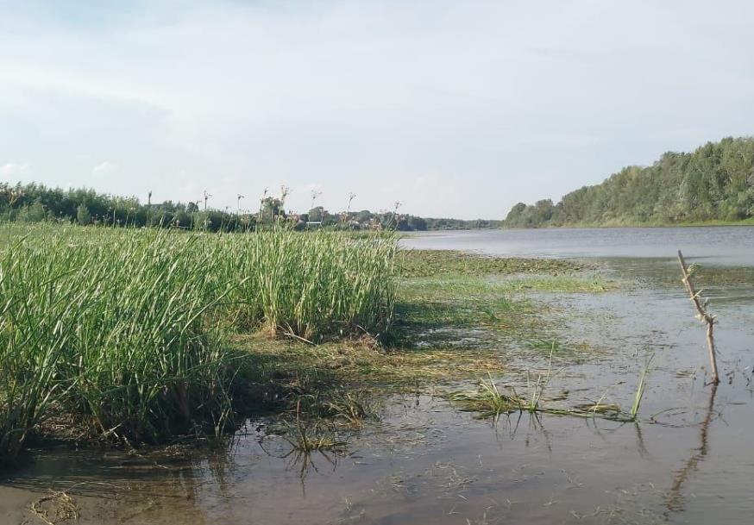
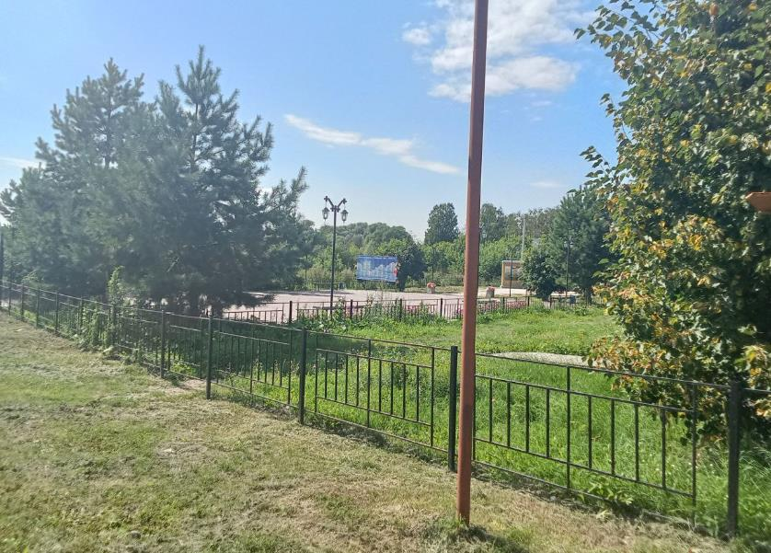

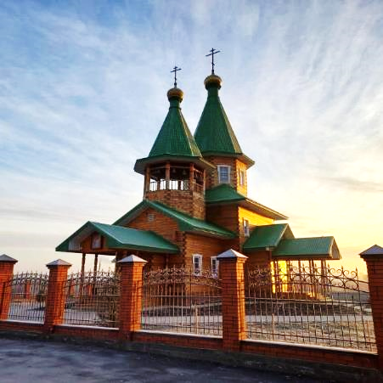

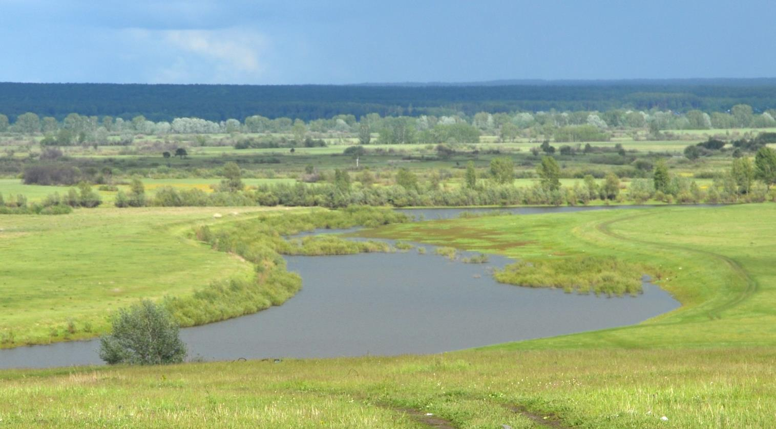
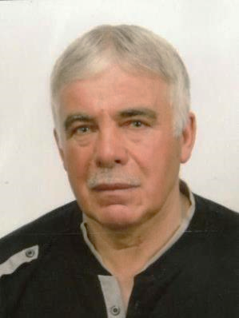

Красноруцкий Виктор Владимирович родился 4 июня 1959 года в р.п. Колывань. Свой поселок считает лучшим местом на земле.
Писать стихи начал около шести лет назад. В них он выражает свои эмоции, взгляды на жизнь и окружающий мир.
Стихи Виктора Владимировича опубликованы в сборниках «Парус юности», «Я Вас знаю…», «Лирика Новосибирской области».
Активный участник мероприятий поэтического клуба Колыванского района «Родник души».

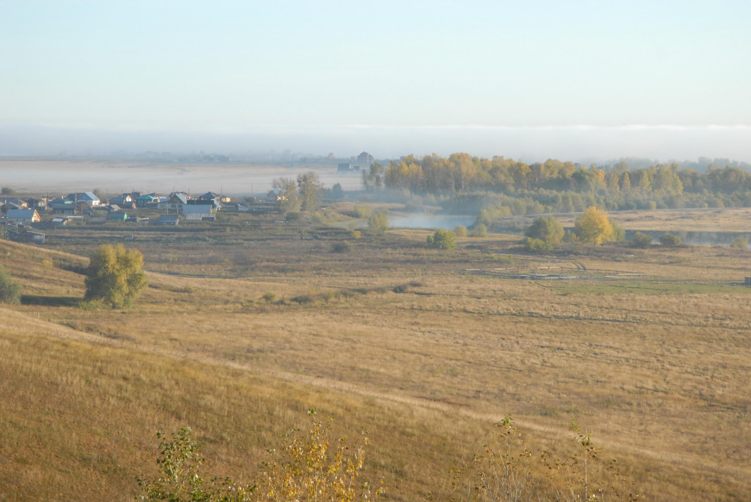

***

Родной мой поселок, тебя громко славлю,
Героев всех войн, ветеранов труда.
Ты в жизни моей – отчий дом, самый главный
Кусочек России, ты в сердце всегда!

С холма, что стоишь ты район обнимая
Все видно тебе, колосок каждый твой.
И, храм православный нас всех охраняя,
Района отзвонит нам стаж вековой.

Родные мне люди кругом и с рожденья,
А, те – кто в районе нашли свой приют.
Сибирской Земле дайте дань уваженья,
Узнаете – здесь хлебом-солью вас ждут.

Я память района, людей его славлю
И вклад их бесценный во благо Страны.
Району 100 лет – с уваженьем поздравлю
Друзей и знакомых родной стороны.

Детей и всех взрослых я славлю живущих,
Пусть Мир воцарится вокруг и покой.
А, жизнь с каждым днем будет радостней, лучше,
В грядущего даль тихо катит рекой...

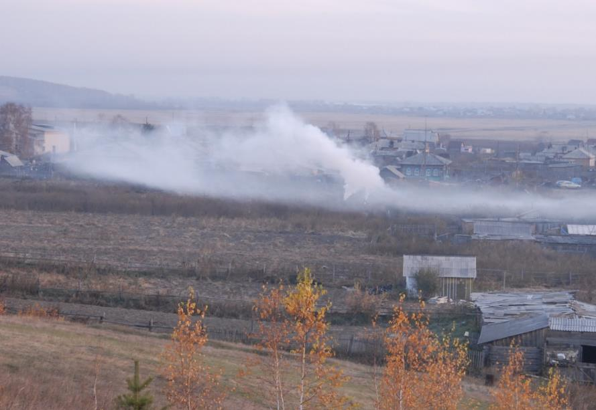
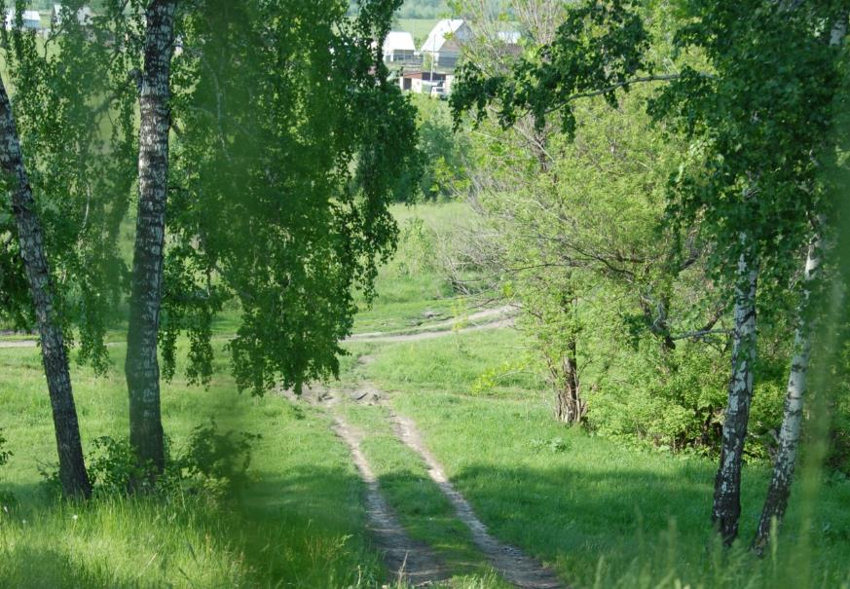
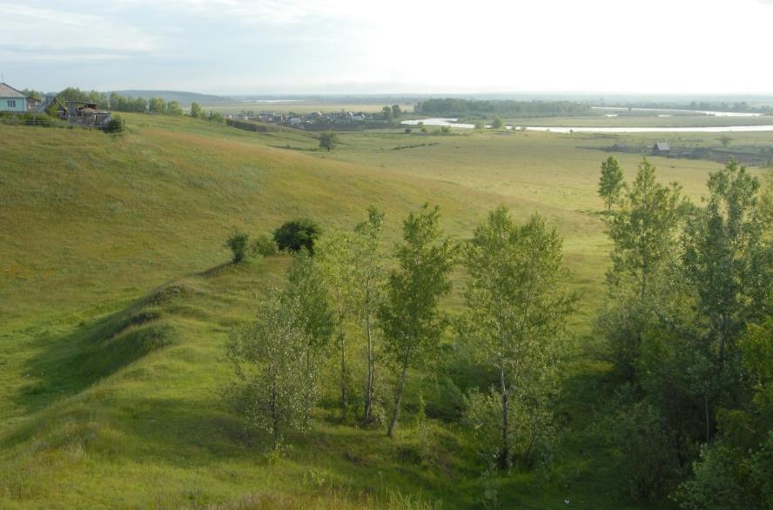

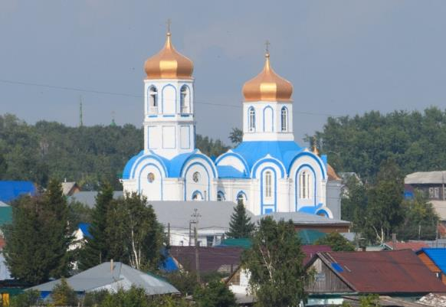

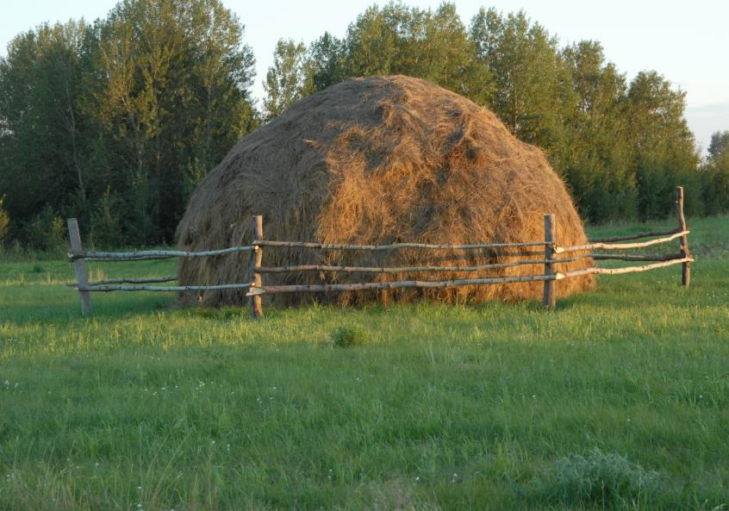

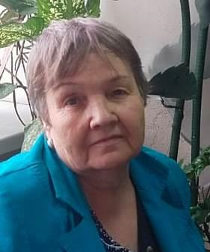
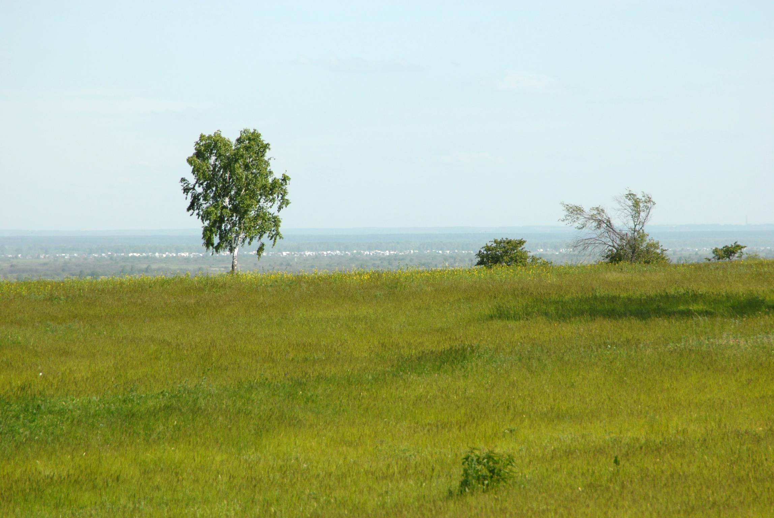

Немальцева Надежда Степановна родилась в январе 1951 года в селе Шипицыно Венгеровского района Новосибирской области. Со школьной скамьи маленькая Надя начала писать стихи.
С выходом на заслуженный отдых Надежда Степановна продолжает писать.
Вышли сборники стихов и прозы «Вам, земляки» (2007 г.), «Из ада черного в зеленый май» (2010 г.). Принимала участие в различных поэтических конкурсах, мероприятиях как участник поэтического клуба «Родник души». По итогам фестиваля «Рождество Христово» неоднократно награждалась дипломами и подарками, печаталась в книге «Рождество Христово».
Ее поэзия светла и многолика это стихи о родине, природе и любви.

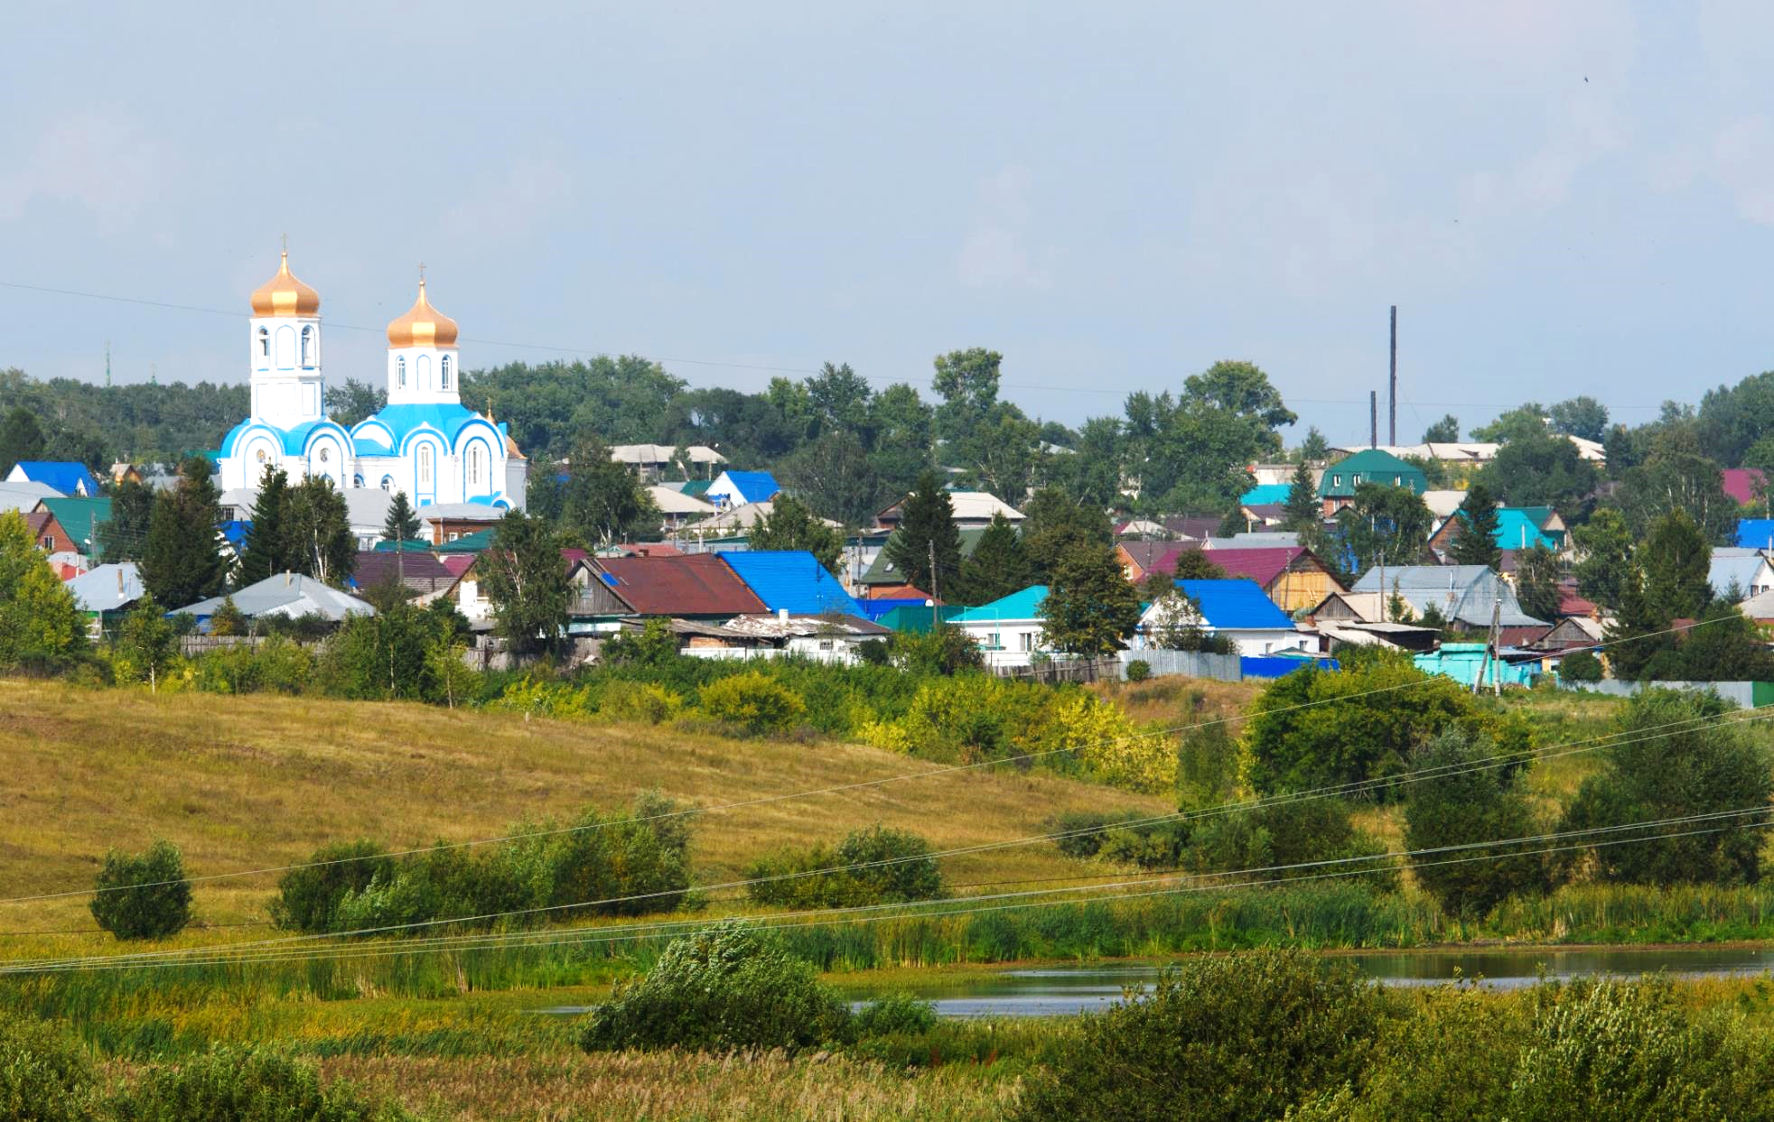

МОЯ КОЛЫВАНЬ

На возвышенном пригорке, Колыванушка стоит.
Золотыми куполами к себе тянет и манит.
Золотые купола, Колыванушки моей,
Испокон веков звонят над родной землей моей.

Вновь по улице своей, ранним утром я пройду
Колывань, ты моя Русь – нет нигде ее милей.
Золотые купола Колыванушки моей,
Освещают наш покой, сердце родины моей.

Здесь отец живет и мать,
Здесь друзья меня встречают
Здесь стоит мой отчий дом,
Уголок мой привечает.

Золотые купола перезвонами звонят,
Золотые купола мое сердце бередят.

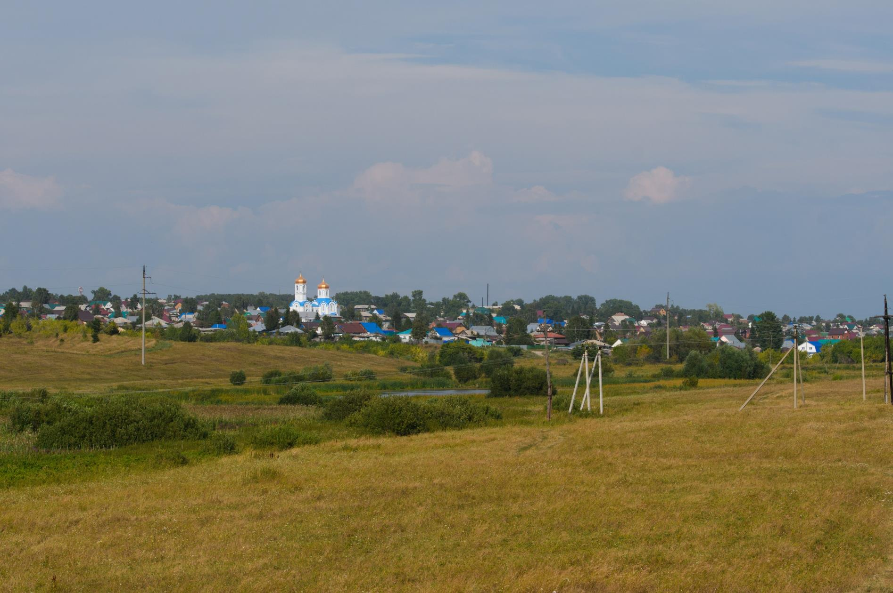

ПЕСНЯ О КОЛЫВАНИ

Твои просторы необъятны,
Белее жемчуга снега.
Красиво в Колывани, статно,
В ней поступь на года, века.

Ты под божественным покровом,
Сокрыта таинством веков.
Как широки твои владенья,
В них поступь наших земляков.

Душа твоя всегда открыта,
Ты никому не хочешь зла.
Рекою Чаус все омыто:
Поля, озера и луга.

И солнце яркое тут светит,
Когда грустишь - дождинки льют.
Ты светоносная такая,
Здесь люди добрые живут.

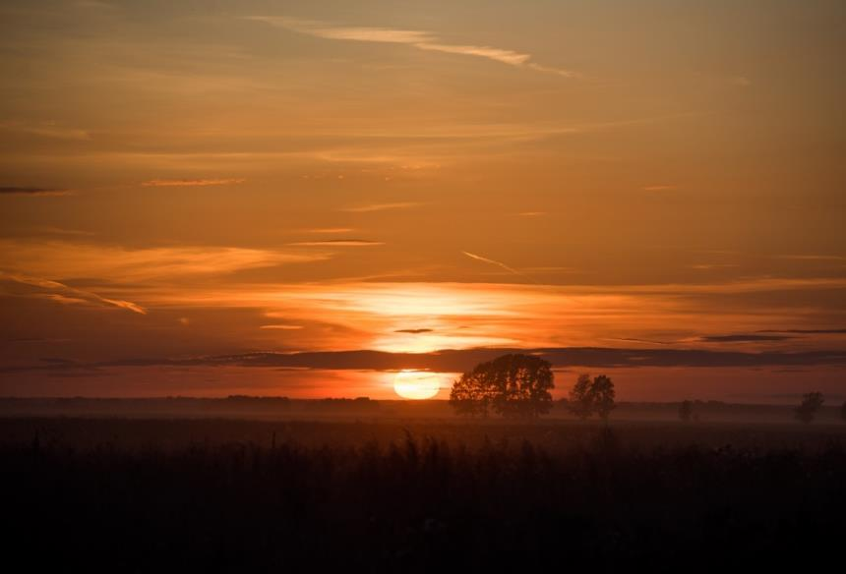
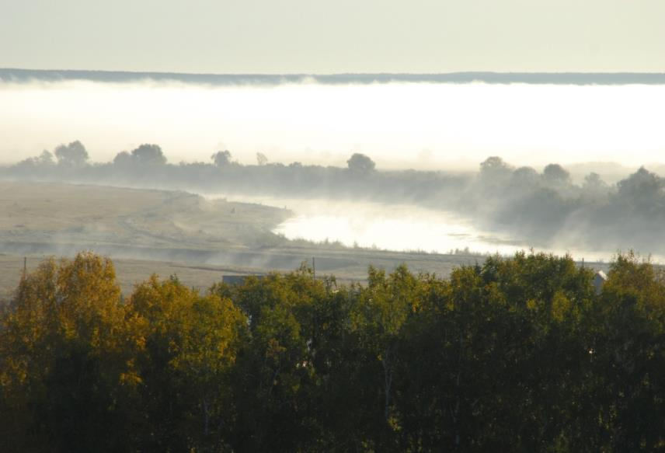
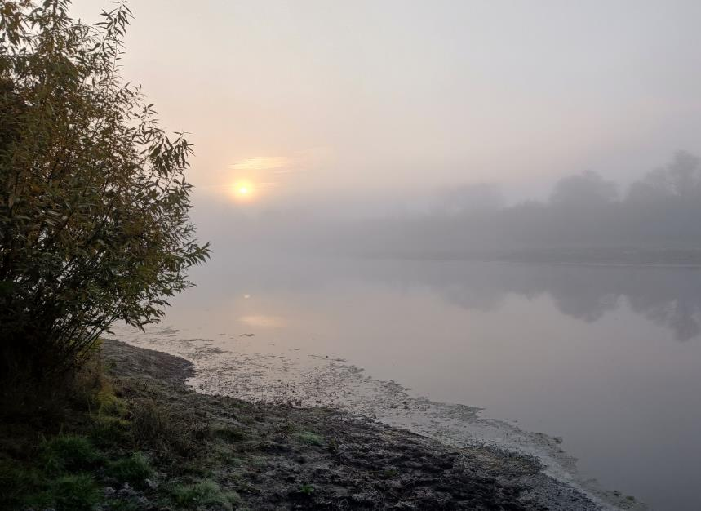
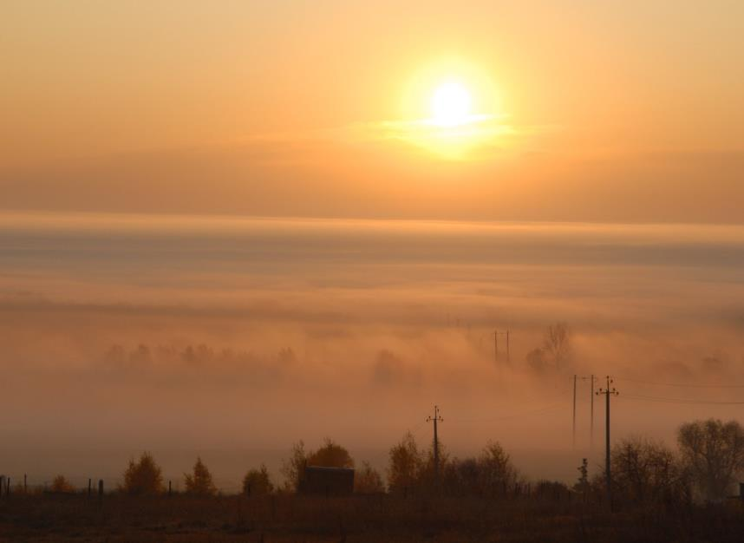

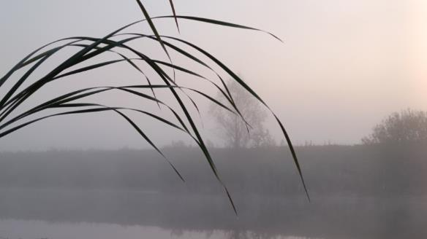

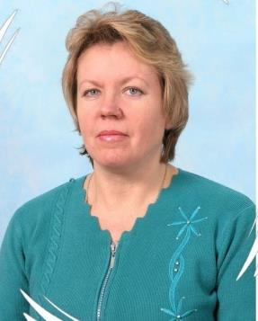
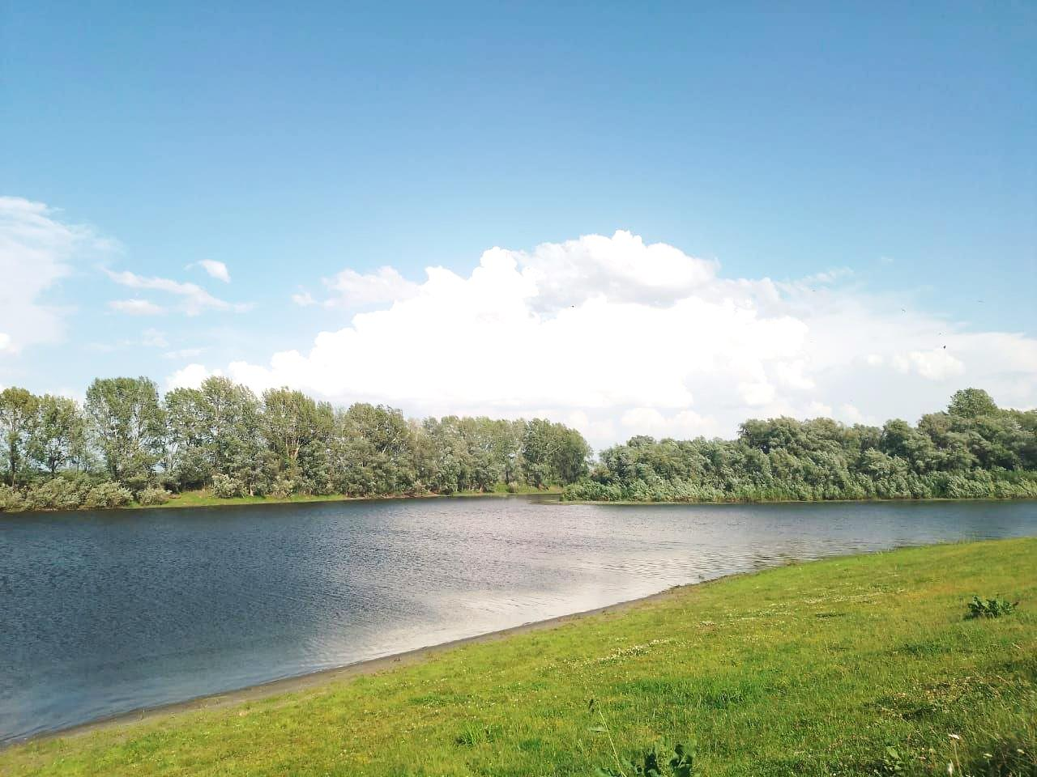

Рыбанина Ирина Михайловна родилась в 1959 году в г. Барабинске. В 1965 году семья переехала в р.п. Колывань, в 1977 году окончила Колыванскую среднюю общеобразовательную школу №1. Стихи начала писать с 9 класса, во время учебы в школе увлекалась чтением, рисованием, пением, народными танцами, посещала литературный кружок. Сразу после окончания школы поступила в Новосибирский педагогический институт, который окончила в 1983 году. В этом же году стала работать учителем английского и немецкого языков в КСОШ № 1.
В стихах Ирина Михайловна пишет о любви к природе, своей Родине и ставшему родным поселку Колывань, к близким людям, школе.
Уйдя на заслуженный отдых, ведет активный образ жизни, участвует в литературных событиях р.п. Колывань.
Стихи Ирины Михайловны опубликованы в сборнике А.П. Савельева «Я Вас знаю…»

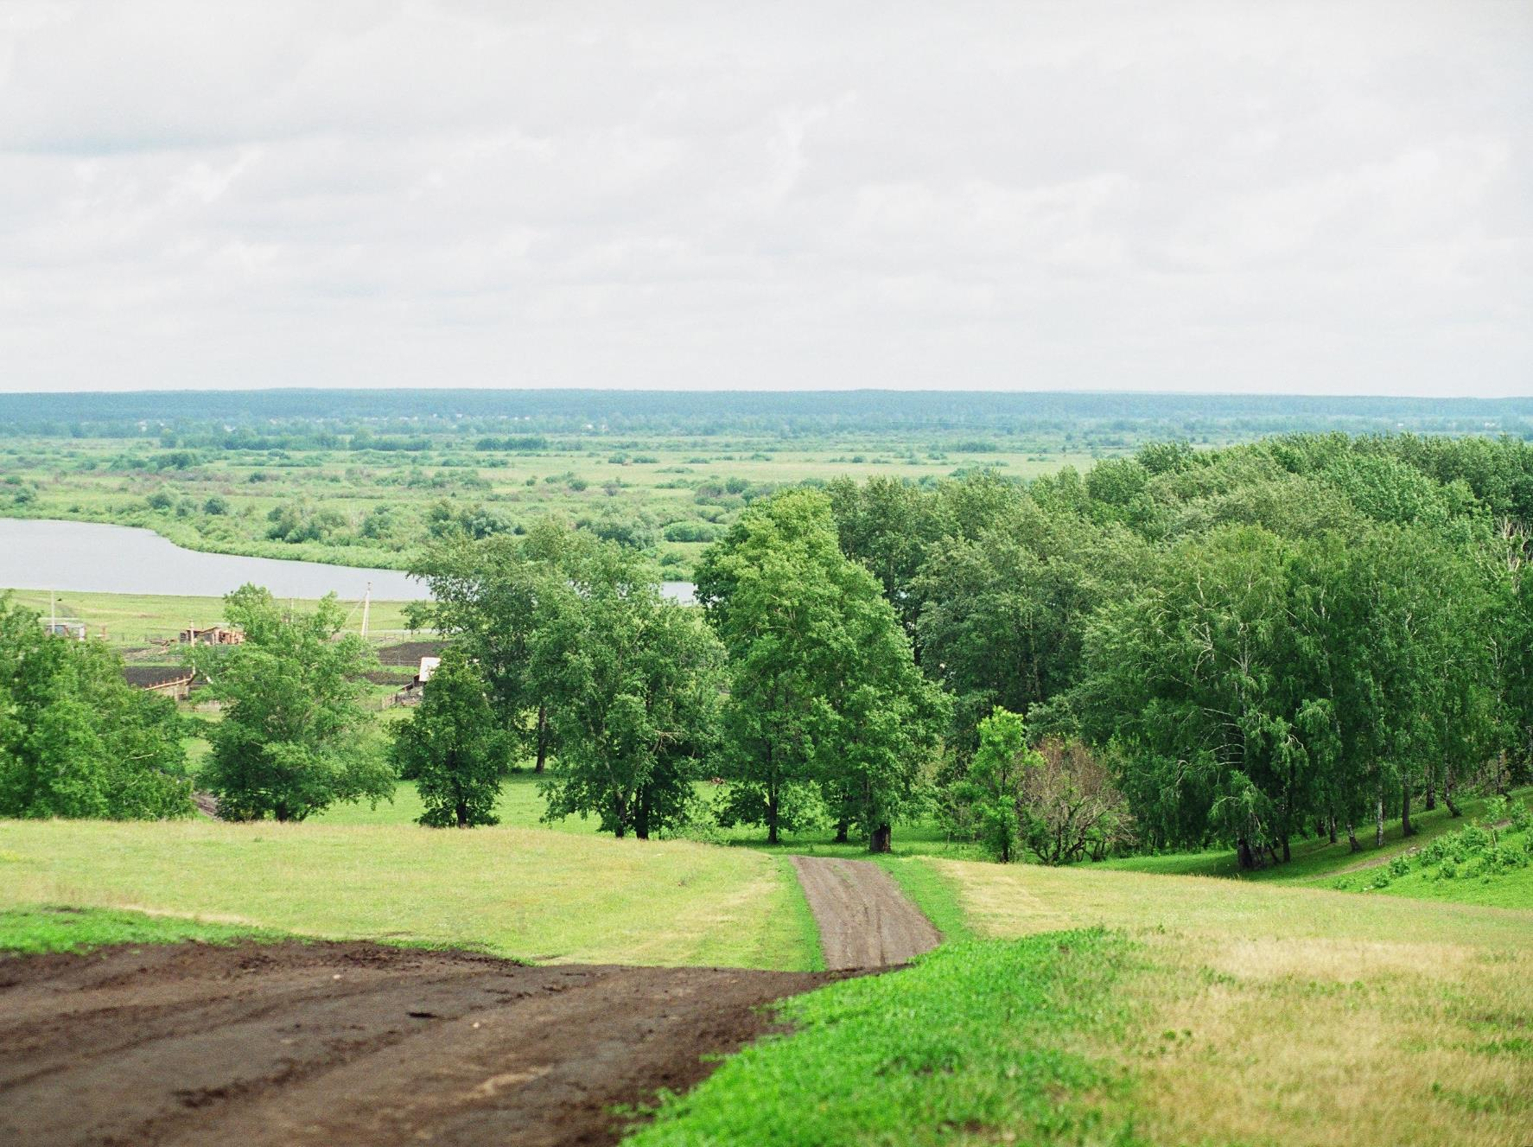

КОЛЫВАНЬ МОЯ

Чудесный есть на Руси уголок,
Он светел, весел, зелен, высок:
Заметен златыми он куполами
И звучными нежными колоколами,
Старинною русскою песней с поклоном,
Сказаньем, напевом да утренним звоном,
Домами купеческими с резьбою,
Хрустальной под солнцем озерной искрою,
Таежными дивными людям дарами:
Клюквой, брусникой и кедрачами…
То Колывань стоит на горушке,
Осиянная ярким солнышком!

***
Колывань моя на горе стоит,
Куполами своими, как солнце, горит!
Колывань моя златоглавая,
Испокон веков величавая!

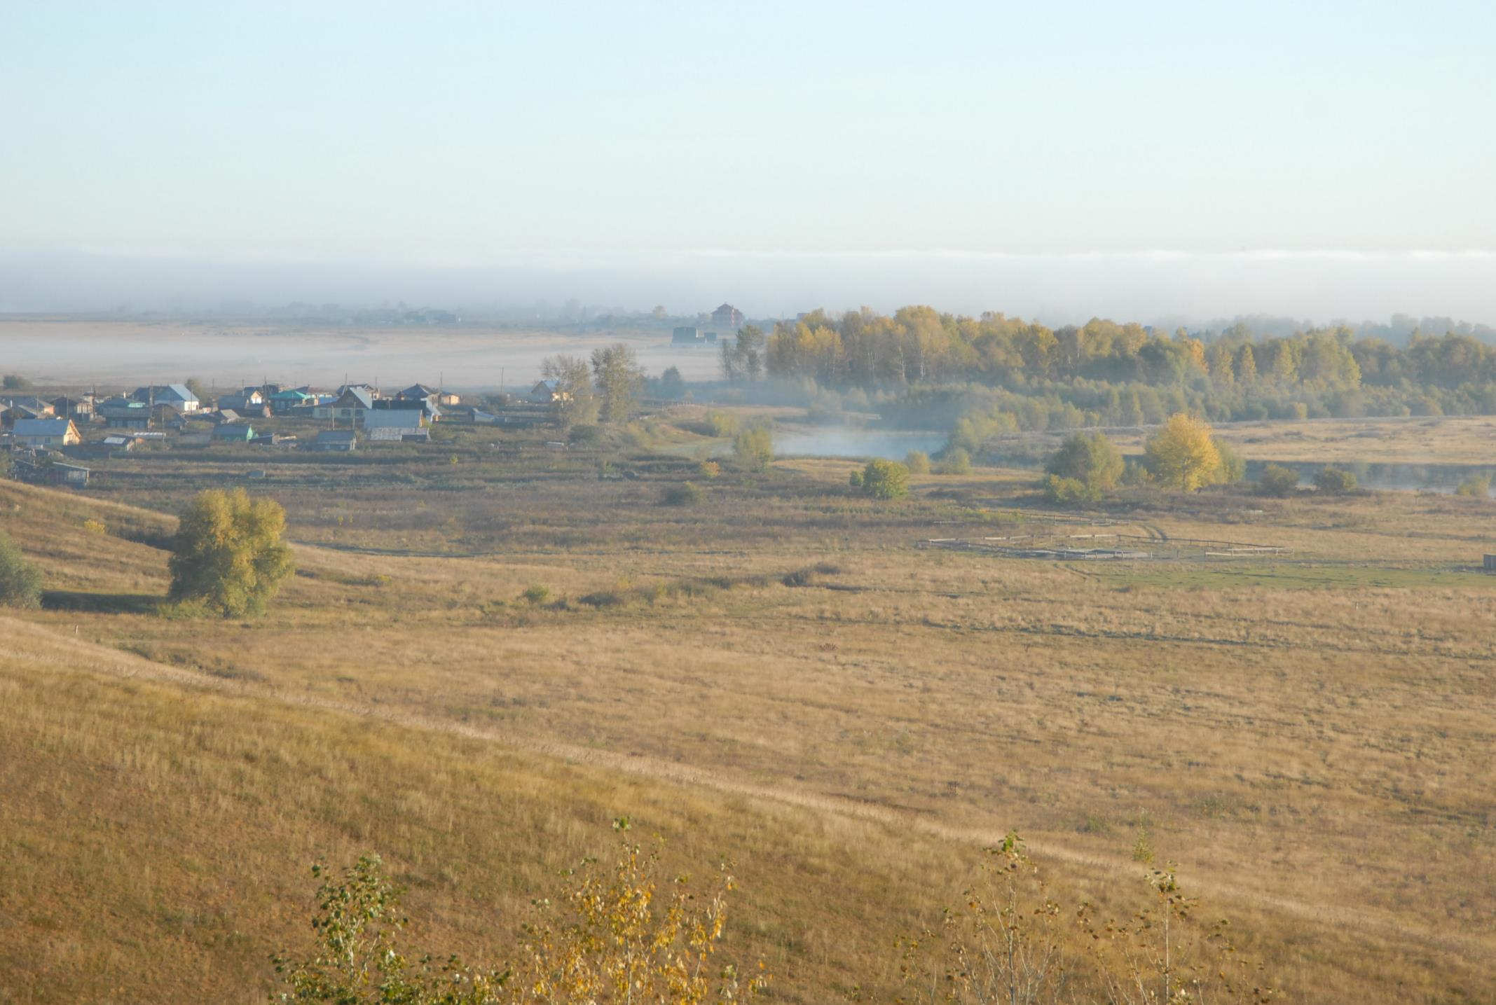

***
Колывань моя мастерством своим
Гостей встретит и удивит!
Колывань моя делом ратная,
Испокон веков благодатная!
***
Колывань моя – воздаяние,
А в церквах твоих – покаяние!
Колыванушка богоданная,
Испокон веков ты отрадная!
***
Мой любимый край серебром богат,
Серебром богат смеха детского,
Златом чутких душ одарить он рад
Гостя мирного, гостя встречного.
***
Встретят русичи, статью сильные,
Угостят сибирскою, да едой обильною,
Рассмешат молодушки с косой русою,
Веселят гостей своих песней русскою!

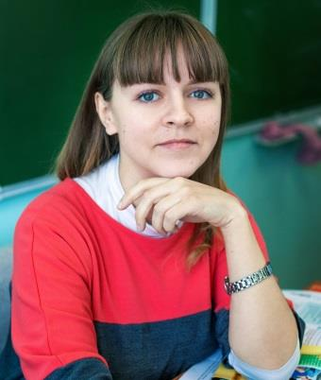
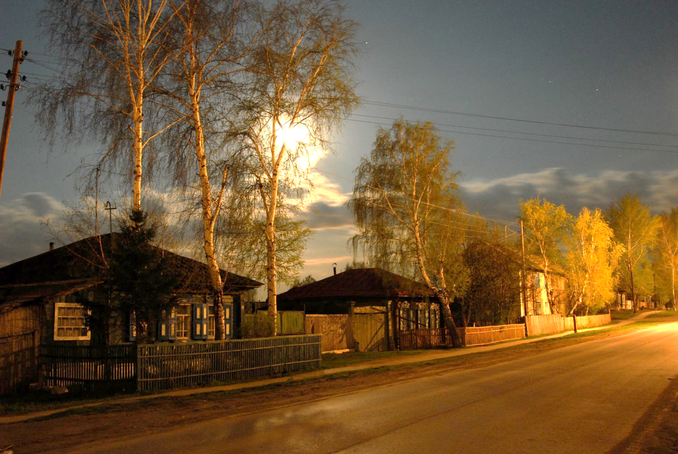

Цицулина Александра Александровна родилась в р.п. Колывань 5 марта 1982 года. Закончила в 1999 году школу «Аврора» в Новосибирске, затем Томский государственный университет по специальности «Международные отношения».
С 2010 года работает учителем английского языка в Колыванской средней общеобразовательной школе № 1.
Стихи начала писать в студенческие годы. Главные темы в стихах - о смысле жизни, о патриотизме, о нравственности. Публикуется в Колыванском поэтическом сборнике «Парус юности», «Междуречье», «Память сердца», «125 героических строк».
В 2024 году вышел в свет сборник стихов «Как Феникс».

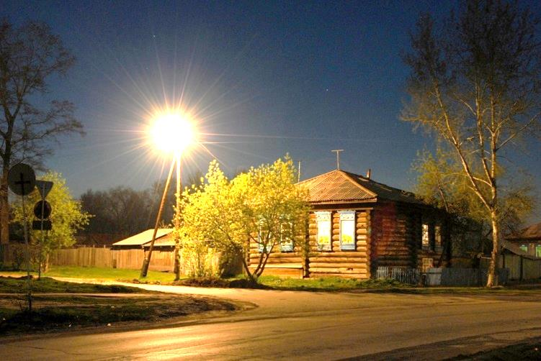
КОЛЫВАНЬ - МОЯ СЛАВНАЯ РОДИНА

На планете есть одно место,
Все мы гордо зовём его домом.
Это наша любимая Родина,
Сторона, откуда мы родом.

Колывань – моя славная Родина!
В это слово так много вложено!
Здесь живу, вырос, родился я.
О ней думаю лишь восторженно!

История края нашего долгая –
Колывань 300 лет развивается.
Изначально острогом была она.
А теперь и городом называется.

Колывани все виды прекрасные!
Все они – день иль ночь душевные:
То закатов алые сумерки,
Купалов сиянье волшебное.

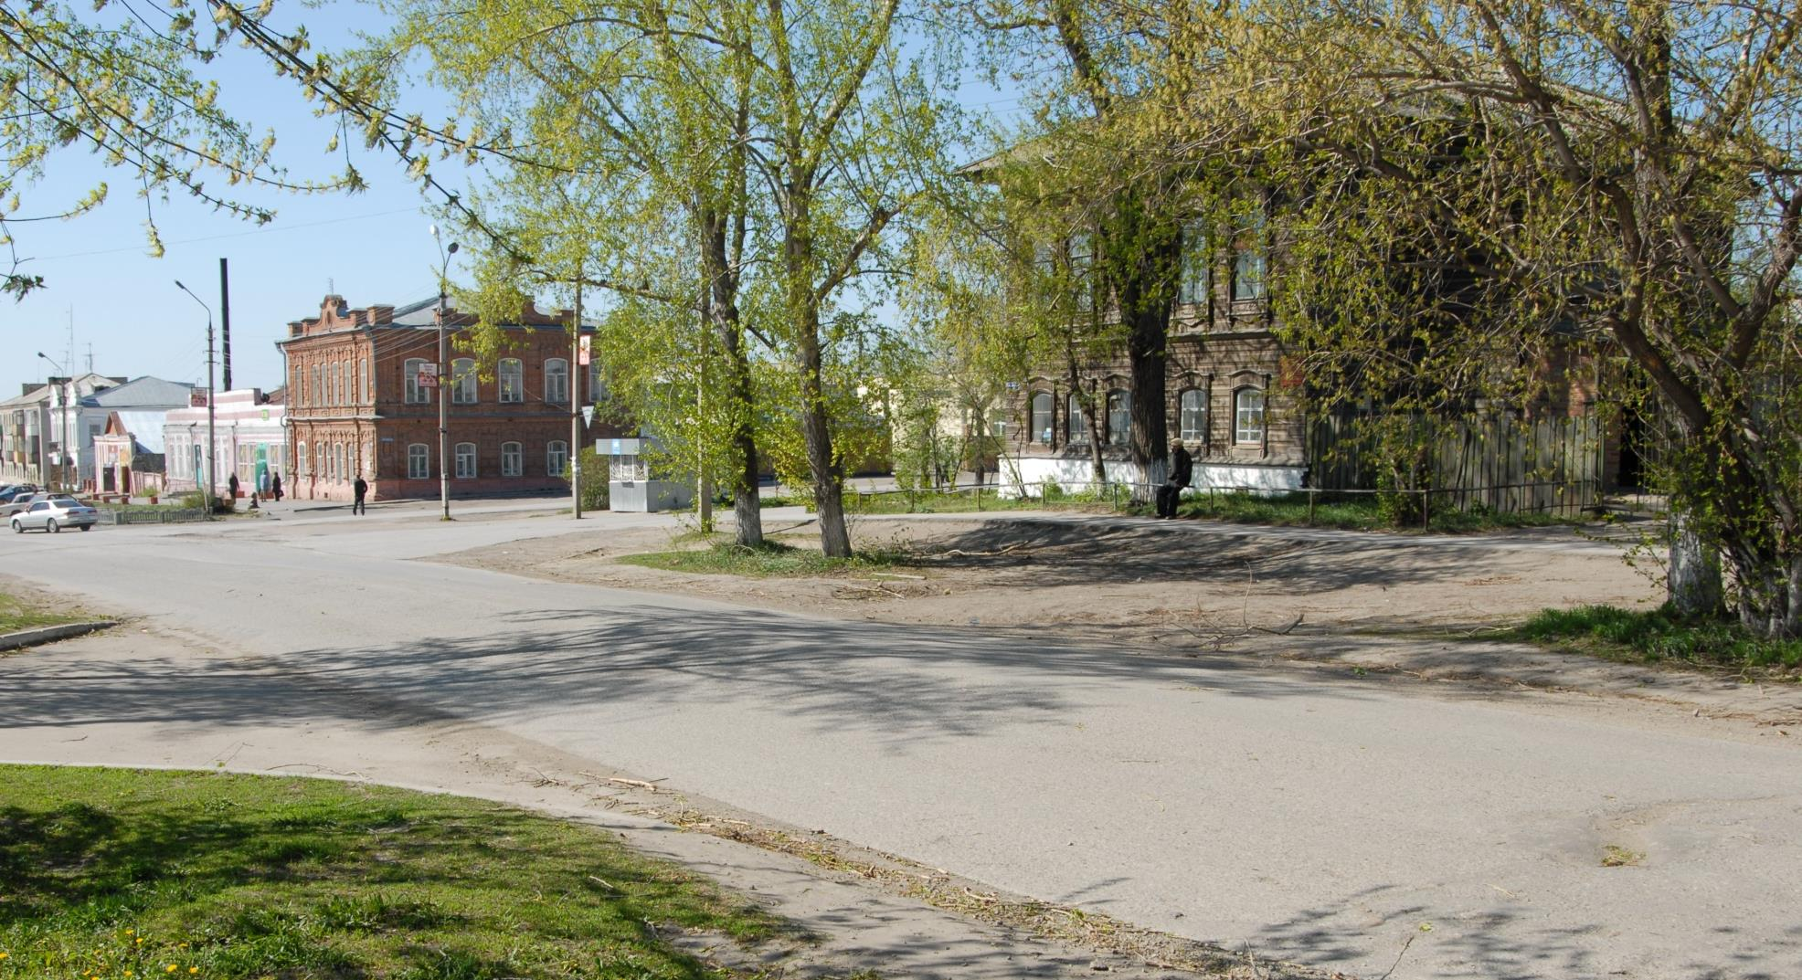

Любы-дороги мне Твои улочки
Со старинными домами купеческими,
Твой народ и природа кроткая,
И душа Твоя человеческая!

И в озёрах Твоих глубоких
Отражается небо бездонное.
А в лесах и полях широких
Царство птиц и зверей свободное.

На гербе нашем колыванском
Золотой колосок волнуется,
Монастырский купол сияет,
Соболь мехом богатым красуется!

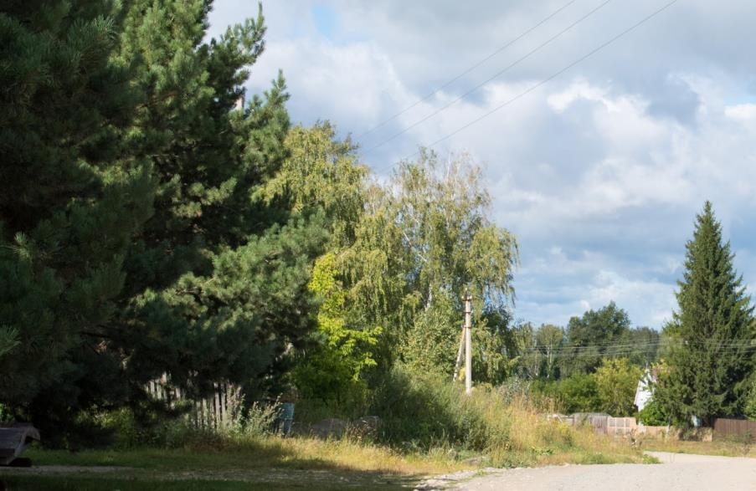
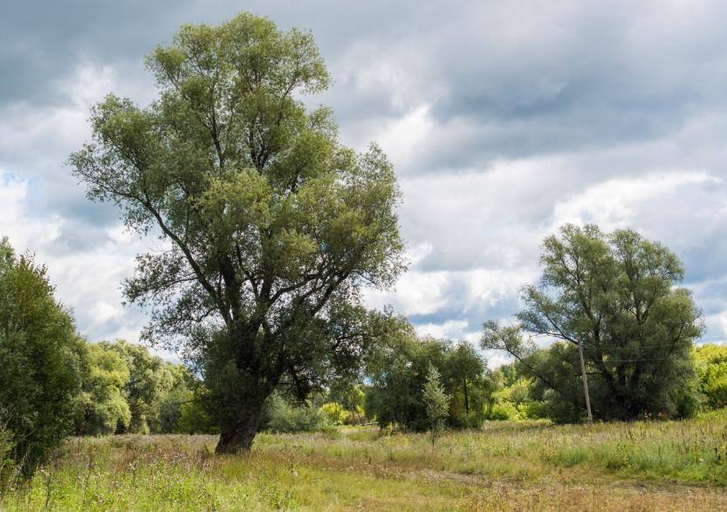
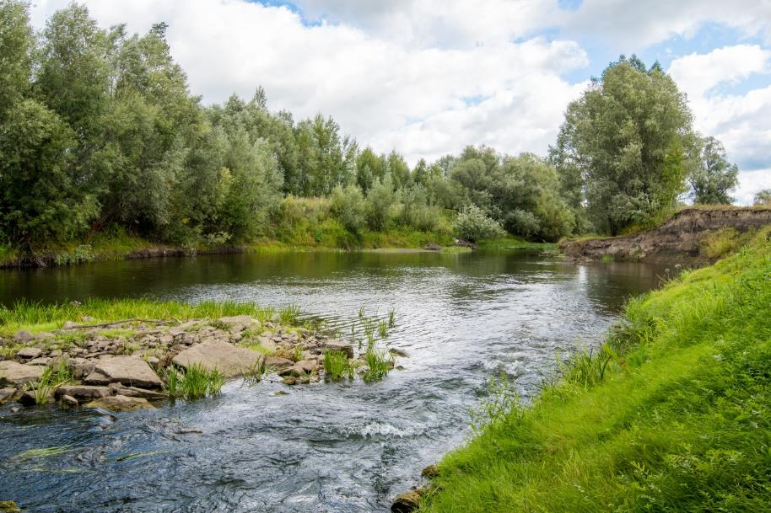
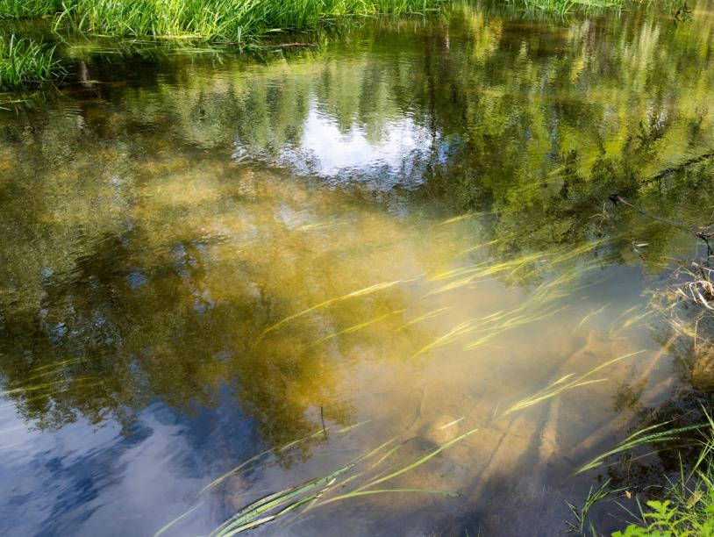

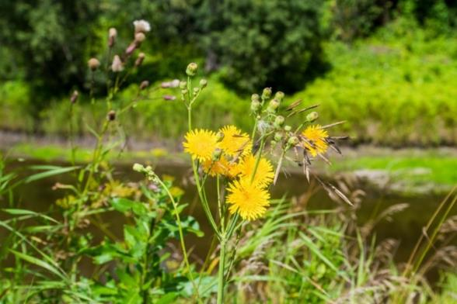

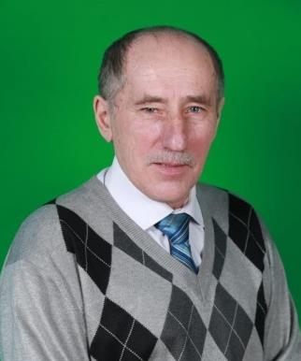
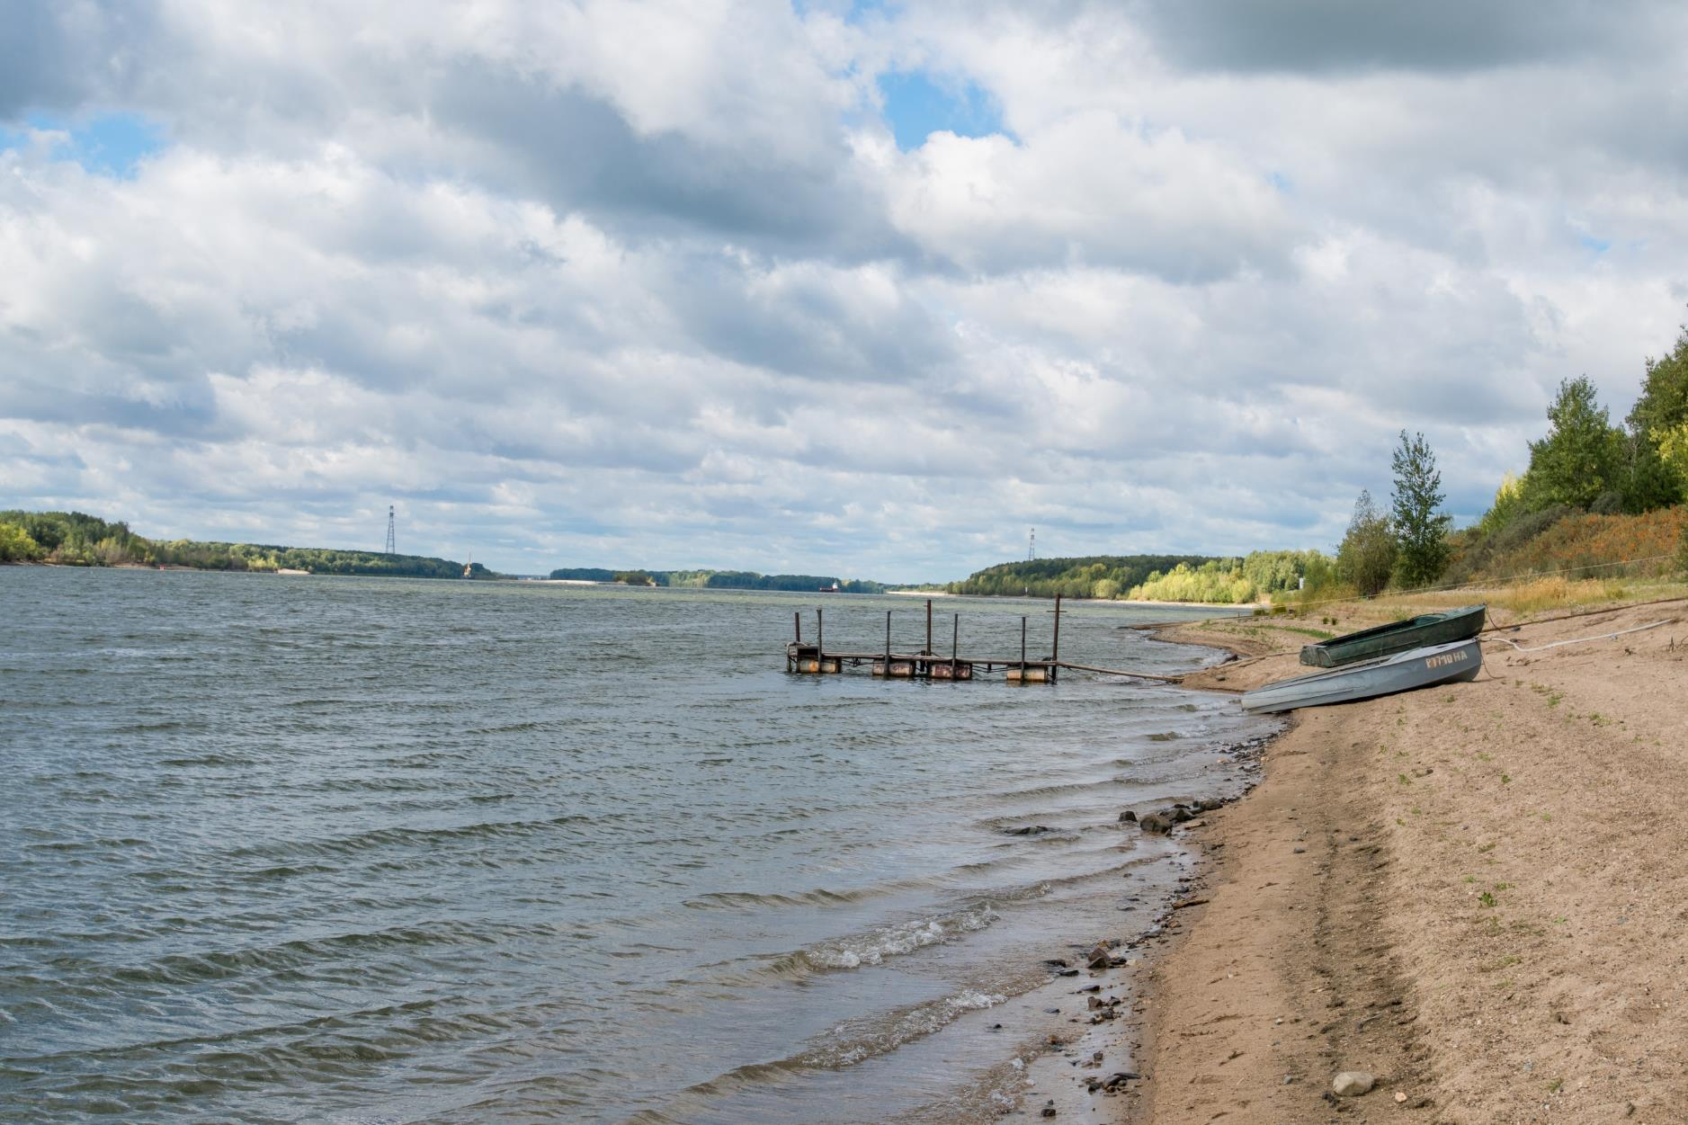

Савельев Анатолий Петрович родился 3 мая 1953 года в деревне Пристань-Почта Колыванского района Новосибирской области. В 1982 году окончил исторический факультет НГПИ. Работал в Колывани и Колыванском районе. Стихи начал писать в школьные годы.
В 2013 году он выпустил в свет свой первый сборник, в который вошли стихотворения, написанные в разное время.
С 2013 года является руководителем литературного объединения молодых поэтов Колыванского района «Парус юности».
Вышли сборники стихов и прозы «С низким поклоном», «Парус юности», «Любовь и доброта», «Наша пристань», «Я Вас знаю…» …

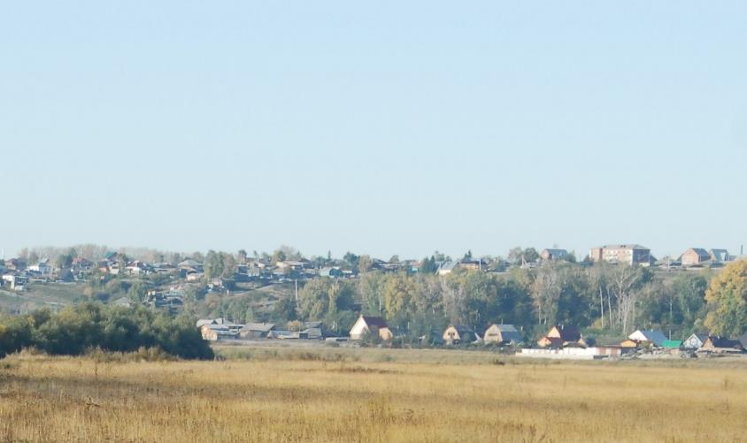
КОЛЫВАНЬ

Колывань - это что для меня?
Дайте подумать немного, друзья,
Как-то сразу и вопрос ребром,
И не знаешь что и почём.

Нет, постойте, сейчас поясню,
Только в уме марафет наведу.
Всё расставлю по своим местам
И ответ, друзья, я полный дам.

Колывань - это что для меня?
Ну, во-первых, родная земля,
Здесь впервые я маму позвал,
Здесь впервые я зашагал.

Во-вторых, это улица, дом.
До сих пор проживаю я в нём.
Помнит он моих предков, отца,
На портретах их все имена.

Колывань – это Отчизна,
Краше места мне не видно,
Где бы я ни находился,
В Колывань всегда стремился.

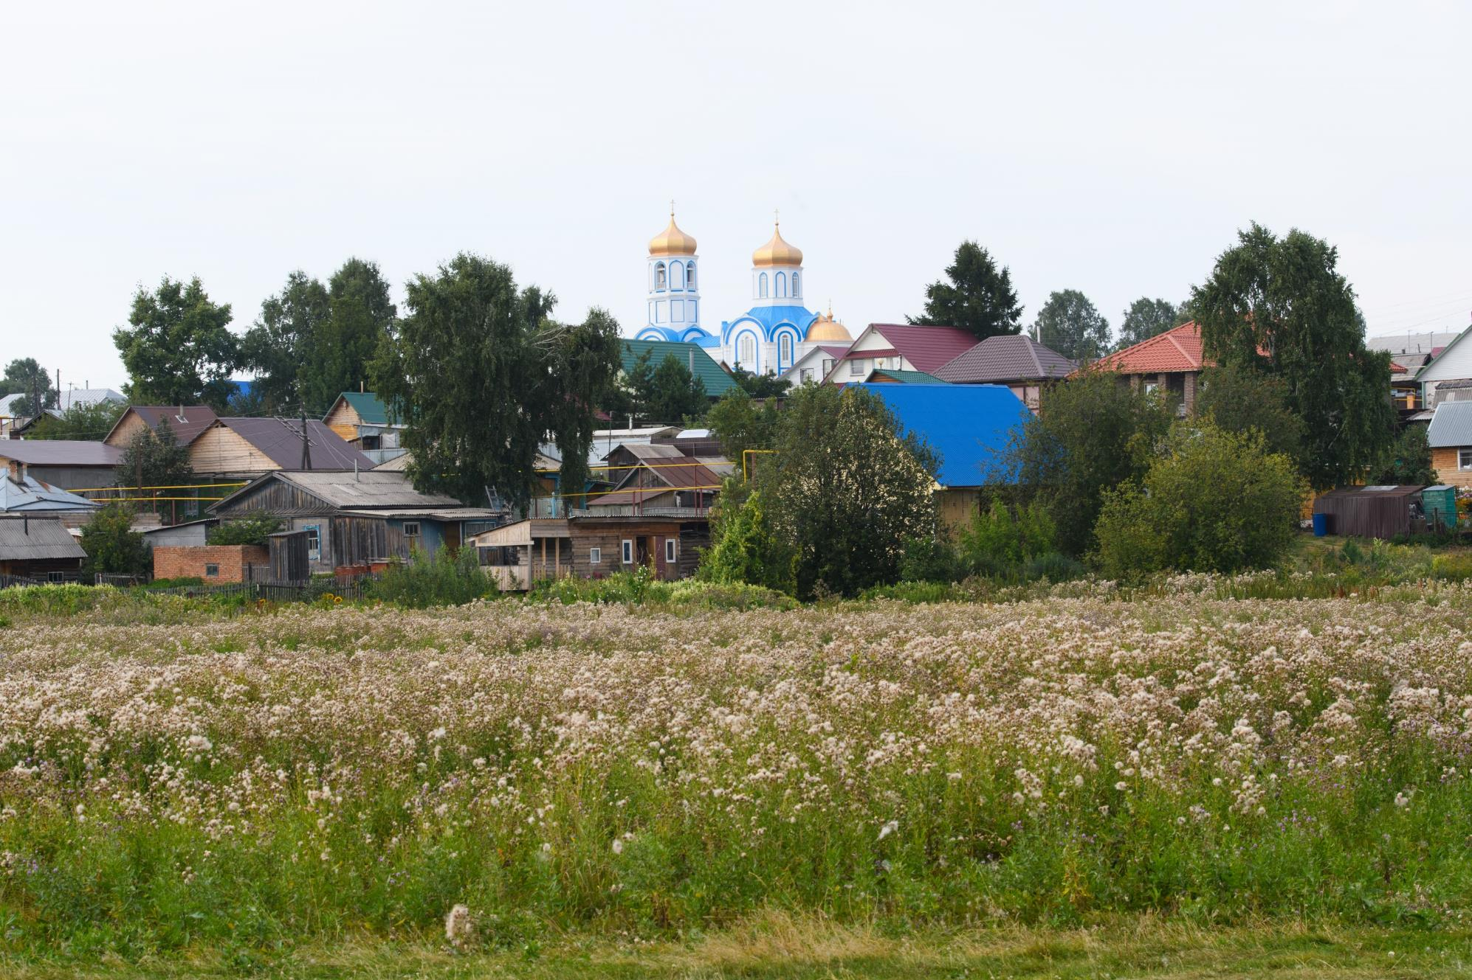

Это церковь, где крестился,
Техникум – я в нем учился,
Это песни, что пою,
Колывань – тебя люблю!

Колывань – это первая любовь,
Чувство свежее, как новь.
Это мысли и головокруженье,
Это верность и сомненье.

Это всё, чего добился,
О чём Богу я молился,
Это всё, что мне дано,
И что мной припасено.

Коротенько, вроде всё,
Можно бы писать ещё,
Она в сердце и в мечте,
Колывань – она во мне.

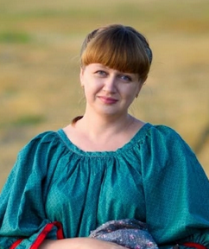
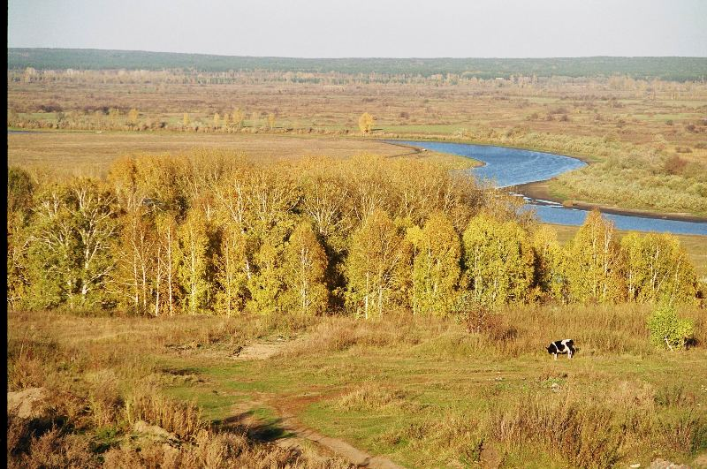

Морозова Виктория Аркадьевна родилась в р.п. Колывань в 1985 году. Училась в Колыванской средней школе №1. В 2003 году поступила в Новосибирский государственный аграрный университет.
После вуза вернулась в родной посёлок специалистом Администрации Колыванского района.
В 2016 году получила второе высшее педагогическое образование. С января 2017 года учитель русского языка и литературы Южинской основной школы.
С 2018 года по настоящее время работает в Колыванской средней общеобразовательной школе №2, ведет творческое литературное объединение «Живая классика». Готовит учеников к конкурсам ораторского искусства, лингвистическим исследованиям, пишет стихи о России, родном Колыванском районе, об учениках, публикуется в поэтическом сборнике «Парус юности».

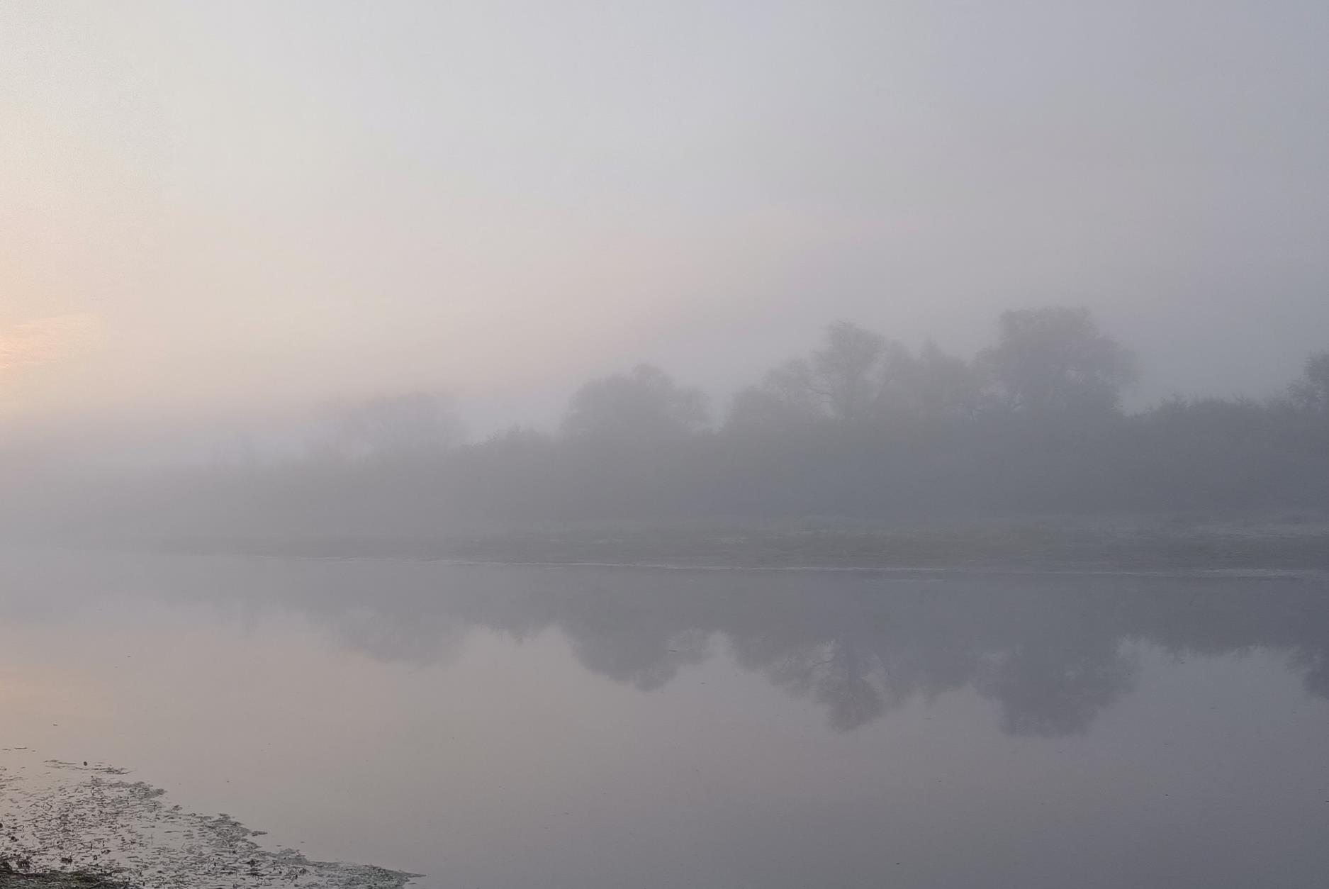
ЧАУС

Речка, реченька, река
Нешумна, неглубока,
Твои воды небыстры
И пороги не видны.

На крутом брегу острог
Был воздвигнут невысок.
Баржи, лодки, корабли
Ты пускала издали...

Торговали здесь купцы,
Колыванские дельцы.
Время мчится быстротечно,
Водный путь - недолговечен!

Чаус спит в махровом иле,
Про рыбалку здесь забыли,
Не резвится детвора
Ты уже не мощь-река...

Возле речки - тишина,
Гладь, в которой облака.
В воду руку опущу,
Силы женской попрошу...

Речка, реченька, река,
Нешумна, неглубока...
Век пройдёт, потом другой,
Всё ж любуемся тобой.

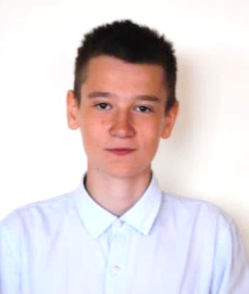
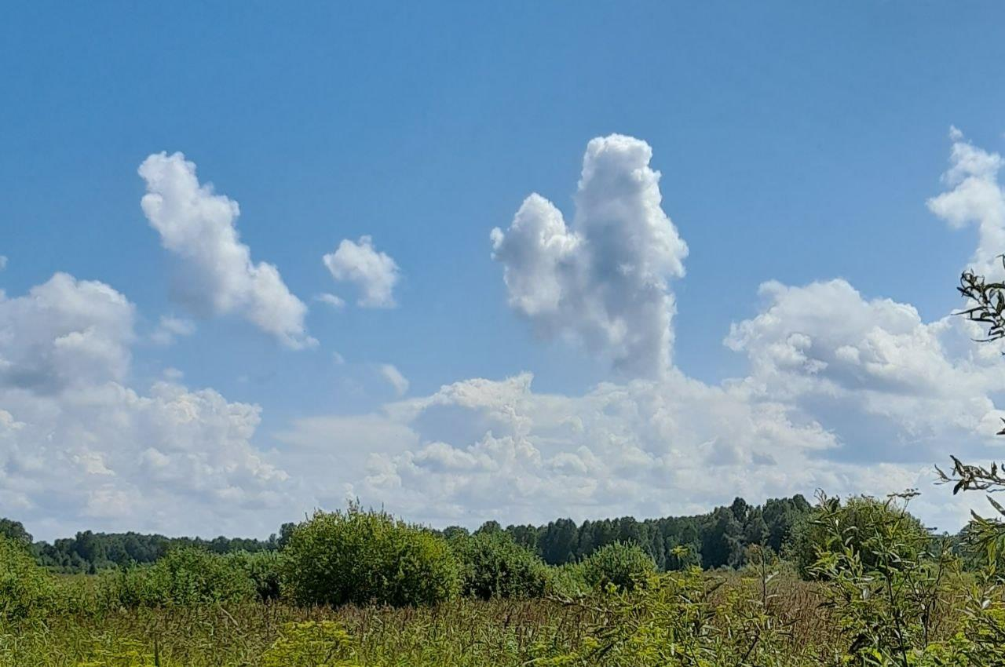

МОИ КОРНИ

Мне Пихтовка не чужая,
Очень близкая, родная
Вот немножко расскажу
Почему ее люблю.

Папа мой в селе родился
И в той школе обучился,
Деда с бабой там живут
В гости нас всегда зовут.

Папин папа - деда Вова
Бывший школьный военрук.
Для меня он самый добрый -
Я его любимый внук.

Мама папы - баба Валя -
Тоже бывший педагог,
Как директор знаменита
Была доброй, не сердита.

Так живут они в Пихтовке.
Где болото и тайга,
Где в лесу трещит кедровка
И течет река Бакса.

Болотников Кирилл родился 28 января 2009 года в р.п. Колывань, учащийся Колыванской СОШ № 1.
Стихи начал писать в 2019 году.
Занимается в литературном объединении молодых поэтов Колыванского района «Парус юности».
Произведения напечатаны в нескольких поэтических сборниках «Парус Юности».

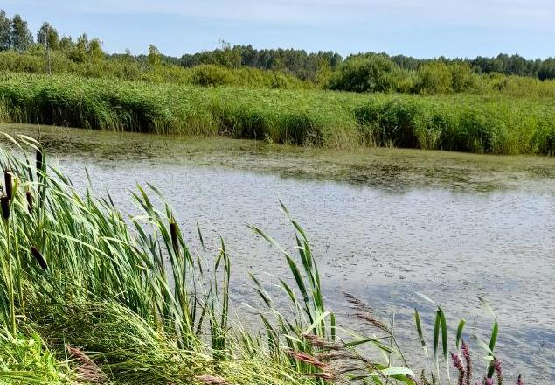

Летом речка незаметна
Воды тихие несет,
Ее можно перепрыгнуть
Если с местом повезет.

А весной она другая,
Не похожая такая -
Столько скопиться воды, -
Тут уж, ожидай беды.

Есть природное явление
Под названием наводнение,
Знают все его в Пихтовке
Люди плавают на лодке.

Не пугаются - не страшно,
Берегутся, где опасно
Постепенен спад воды:
Сухо снова - нет беды.

И я в Пихтовку приезжаю,
На природе отдыхаю,
Красоту ее внимаю
И снова к папе уезжаю.

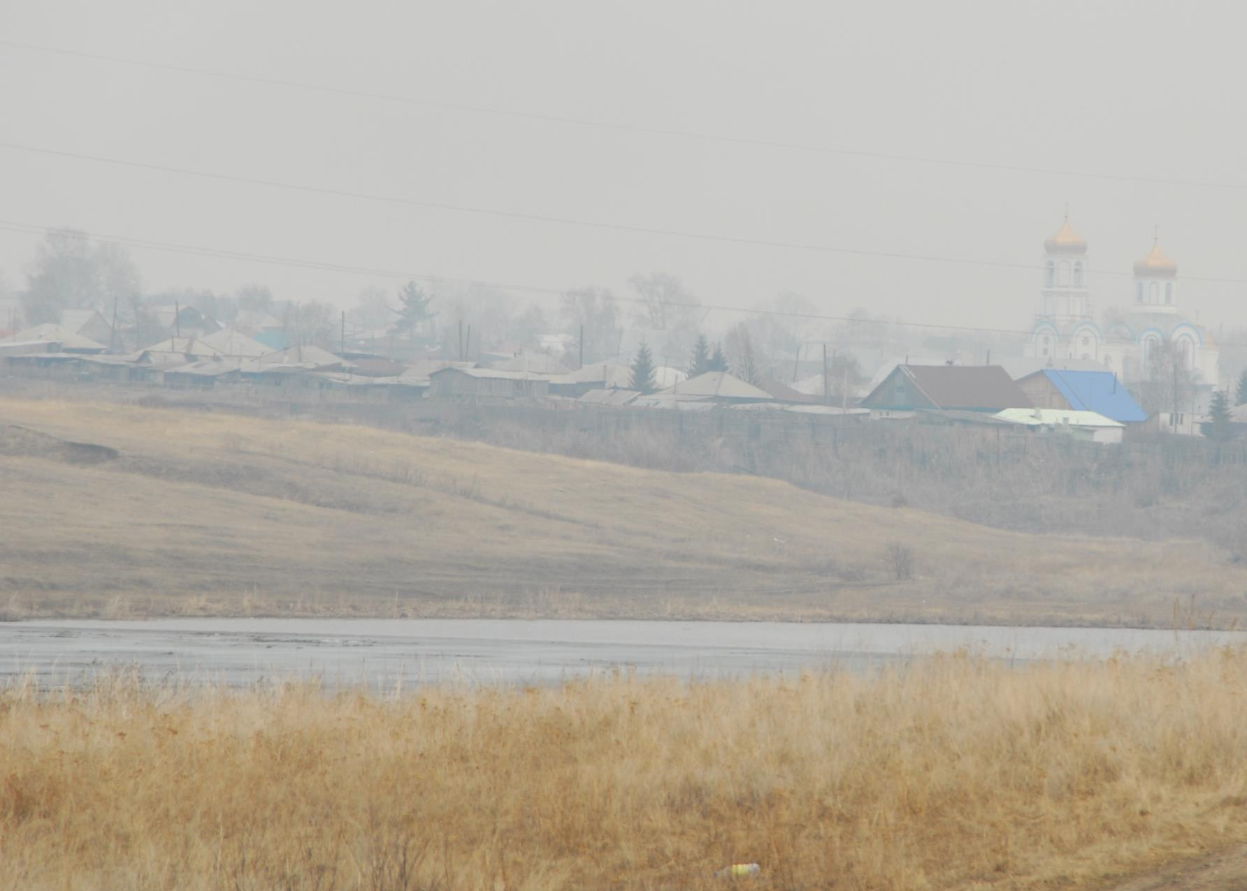
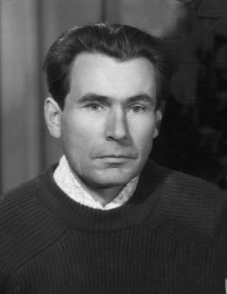

ПЕСЕНКА О КОЛЫВАНИ

Под горочкой речушка небольшая,
На горочке посёлок трудовой,
Весною тротуары украшая,
Черёмуха цветёт над головой.

Местечко это бывшего острога,
По Чаусу звенели кандалы,
Водички утекло по речке много,
Но вам скажу, друзья, без похвалы:
Посёлок этот мне родной и близкий,
Потому что парень я сибирский.
Здесь улицы прямые, по квадратам,
А в центре стоит памятник солдатам,
Что жизнь отдали, чтоб жила земля.

Бывает и в пыли, или в тумане,
Когда девчонку провожаешь в холода,
Нет, не уеду я из Колывани
Мне не нужны большие города.

Савельев Виктор Петрович родился в 1935 году в деревне Пристань-Почта. Окончил местную семилетку.
Учился в мореходном училище в г.Туапсе .
Имел квалификацию механика-универсала судна международного класса.
Служил в торговом флоте СССР, за время работы побывал более чем в семидесяти иностранных портах.
Стихи писал со школьной скамьи.
Жил и работал в Колывани. В 1999 году ушел из жизни, похоронен на Колыванском кладбище.

СОДЕРЖАНИЕ
Мамаева Лидия Николаевна 5
Льдоков Алексей Анисимович 9
Наквасина Галина Назаровна 15
Воропаев Александр Андреевич 18
Ощепкова Татьяна Петровна 22
Красноруцкий Виктор Владимирович 26
Немальцева Надежда Степановна 29
Рыбанина Ирина Михайловна 33
Цицулина Александра Александровна 36
Савельев Анатолий Петрович 40
Морозова Виктория Аркадьевна 43
Болотников Кирилл 45
Савельев Виктор Петрович 47

Кусочек России, ты в сердце всегда!
Альбом стихотворений

К 100-летию образования
Колыванского района Новосибирской области
(1924-2024 гг.)

Составитель:
И. М. Долинина

Ответственный за выпуск:
Лилия Васильевна Потеряева,
директор МБУ «Колыванская ЦБС»

Технический редактор
В. В. Захаров

Редакторы
Т. Н. Челиканова
О.Н. Савинова

Фотограф
В. С. Гулин

Оригинал-макет подготовлен
МБУ «Колыванская ЦБС»
Адрес: 633162, Новосибирская область, р. п. Колывань,
ул. Советская, 40
Телефон: +7(383-52)52-659
Сайт: https://lib-klv.nso.ru
E-mail: kolyvan_bib@sibmail.ru

В альбоме использованы фотографии В.С. Гулина, а также жителей сел Колыванского района: Букреевой С.А., Букреева В.М., Матыциной Г.С., Хромченко З.М., Хохловой Н.В., Елисовой Л.С., Кунгурцевой Е.Н., Солоповой Т.В.

